**DAYA HAMBAT EKSTRAK DAUN SIRSAK**

***(Annona muricata Linn)* TERHADAP**

**PERTUMBUHAN BAKTERI**

***Salmonella typhi***

**KARYA TULIS ILMIAH**



**ANA KHOIRUN NISA**

**16.131.0004**

**PROGRAM STUDI DIPLOMA lll ANALIS KESEHATAN**

**SEKOLAH TINGGI ILMU KESEHATAN**

**INSAN CENDEKIA MEDIKA**

**JOMBANG**

**2019**

**DAYA HAMBAT EKSTRAK DAUN SIRSAK**

***(Annona muricata Linn)* TERHADAP**

**PERTUMBUHAN BAKTERI**

***Salmonella typhi***

**KARYA TULIS ILMIAH**

Diajukan Dalam Rangka Memenuhi Persyaratan

Menyelesaikan Studi di Program Studi Diploma III Analis

Kesehatan

**ANA KHOIRUN NISA**

**16.131.0004**

**PROGRAM STUDI D III ANALIS KESAHATAN**

**SEKOLAH TINGGI ILMU KESEHATAN**

**INSAN CENDEKIA MEDIKA**

**JOMBANG**

**2019**

**DAYA HAMBAT EKSTRAK DAUN SIRSAK**

***(Annona muricata Linn)* TERHADAP**

**PERTUMBUHAN BAKTERI**

***Salmonella typhi***

**Ana Khoirun Nisa**

***ABSTRAK***

*Salmonella typhi* merupakan kuman pathogenpenyebab demam tifoid. Berdasarkan data WHO memperkirakan angka insiden diseluruh dunia sekitar 17 juta jiwa per tahun, angka kematian akibat demam tifoid mencapai 600.000 dan 70% nya terjadi di Asia. Daun sirsak *(Annona muricata Linn)* mengandung senyawa *acetogenin,* minyak *esensial, reticuline, loreximine, coclaurine, annomurine, higenamine.* Penelitian ini bertujuan untuk menentukan konsentrasi ekstrak daun sirsak (*Annona muricata Linn)* yang dapat menghambat pertumbuhan bakteri *Salmonella typhi*

Penelitian ini merupakan penelitian deskriptif. Sampel yang digunakan yaitu isolat bakteri *Salmonella typhi.* Konsentrasi ekstrak yang digunakan yaitu 0%, 20%, 40%, 60%, 80% dan 100%. Daun sirsak diekstraksi secara maserasi. Daya hambat antibakteri dilakukan dengan metode difusi.

Hasil penelitian, ekstrak daun sirsak *(Annona muricata Linn),* konsentrasi ekstrak daun sirsak 0% zona hambat 0 mm kategori lemah (Resisten), konsentrasi 20% zona hambat 0 mm kategori lemah (Resisten), konsentrasi 40% zona hambat 0 mm kategori lemah (Resisten), konsentrsai 60% zona hambat 0 mm kategori lemah (Resisten), konsentrasi 80% zona hambat 0 mm kategori lemah (Resisten), konsentrasi 100% zona hambat 5 mm kategori sedang (Intermediet).

Kesimpulan ekstrak daun sirsak (*Annona muricata Linn)* dapat menghambat pertumbuhan bakteri *Salmonella typhi* dalam konsentrasi 100% dengan kategori sedang.Saran bagi masyarakat untuk menggunakan obat tradisional antibiotik ekstrak daun sirsak *(Annona muricara Linn)* sebagai antibakteri yang bersifat herbal dan memiliki efek samping lebih ringan dari obat kimia dan bagi peneliti selanjutnya diharapkan dapat dilakukan penelitian yang lebih lanjut dengan metode yang berbeda guna mengetahui daya hambat ekstrak daun sirsak terhadap bakteri *Salmonella typhi.*

**Kata kunci : *Salmonella typhi,* ekstrak daun sirsak *(Annona muricata Linn)***

**INHIBITORY EFFECT OF SOURSOP LEAVES EXTRACT**

***(Annona muricata Linn)* ON THE GROWTH OF**

***Salmonella typhi***

**Ana Khoirun Nisa**

***ABSTRACT***

*Salmonella typhi is a pathogen that can causes typhoid fever. Based on WHO’s data estimates that the inciden rate on around the world such 17 million people for a year, the death rate from typhoid fever reaches 600,000 and 70 % of them occur in asia, soursoup leaf (Annona muricata Linn) contain actogenin compounds, essential oils, reticuline, loreximine, coclaurine, annomurine, hygenamine. This research aims to determine the concentration of soursop leaf extract (Annona muricata Linn) which can inhibit the growth of Salmonella typhi bacteria.*

*This research uses descriptive study method. The sample is used to Salmonella typhi isolate. The extract concentration that used is 0%,20%, 40%, 60%, 80% and 100% soursop leaves. soursop leaves are extracted by maceration, antibacterial inhibition is carried out with diffusion method.*

*The result of this research, soursop leaf extract (Annona muricata Linn), the concentration of soursop leaves extract of 0% by resistor zone 0 mm in weak category (Resistant), on the concentration of 20% by resistor zone 0 mm in weak category (Resistant), on the concentration of 40% by resistor zone 0 mm in weak category (Resistant), on the concentration of 60% by resistor zone 0 mm in weak category (Resistant), on the concentration of 80% by resistor zone 0 mm in weak category (Resistant), on the concentration of 100% by resister zone 5 mm in average category (intermediate).*

*The conclusion of soursop leaf extract (Annona muricata Linn) that can inhibit the growth of Salmonella typhi bacteria on a concentration of 100% with a average category.The suggestions for society for using a traditional medicine. soursop leaf extract (Annona muricata Linn) antibiotics as a herbal and have a low side effects than chemical drugs. And for researches, it is hoped can be carried out with different method to determine the inhibitory power of soursop leaves against salmonella bacteria typhi.*

**Keywords : *Salmonella typhi*, soursop leaf exstract *(Annona muricata Linn)***

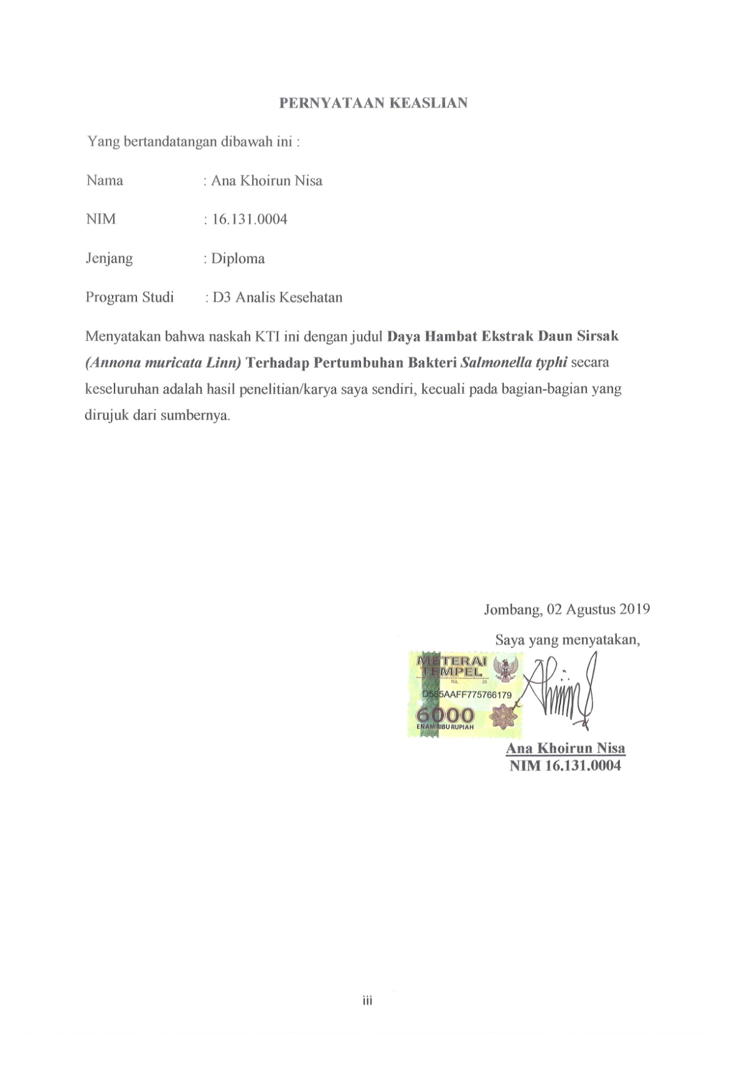

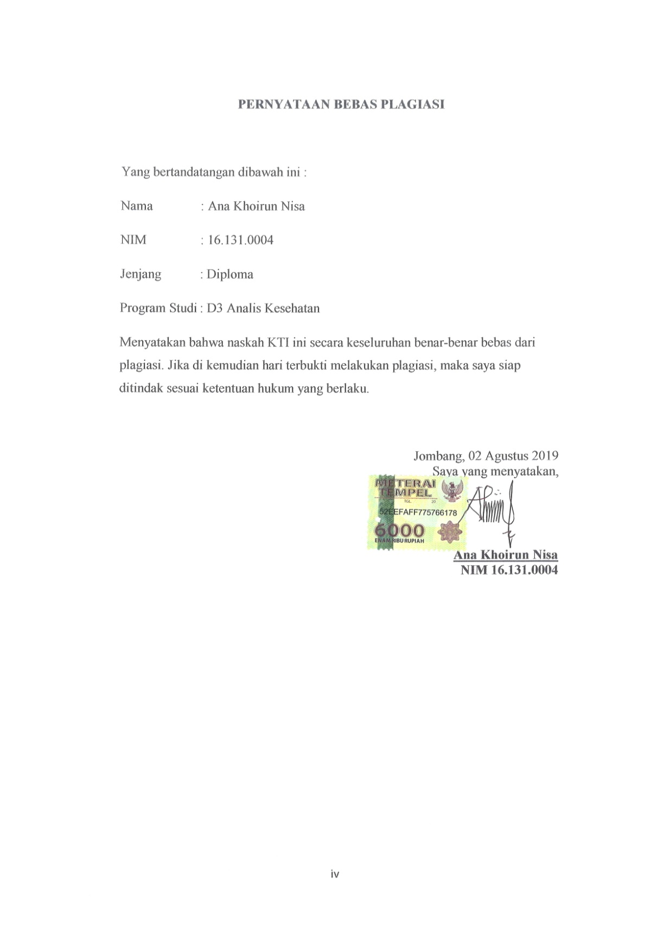

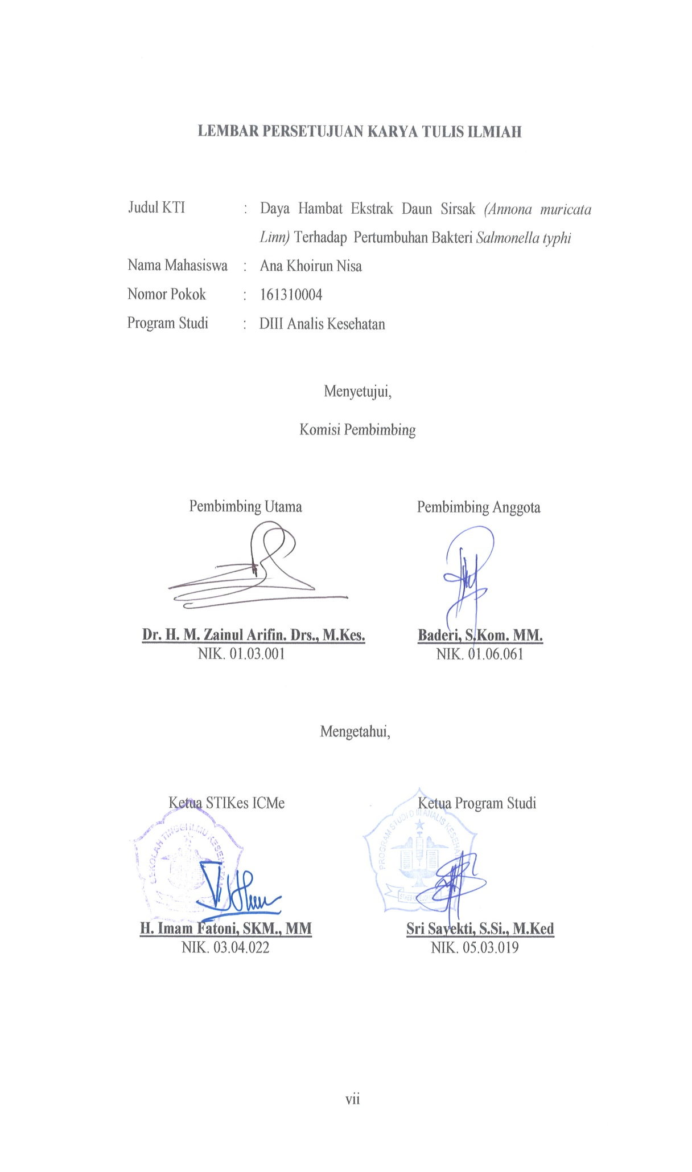

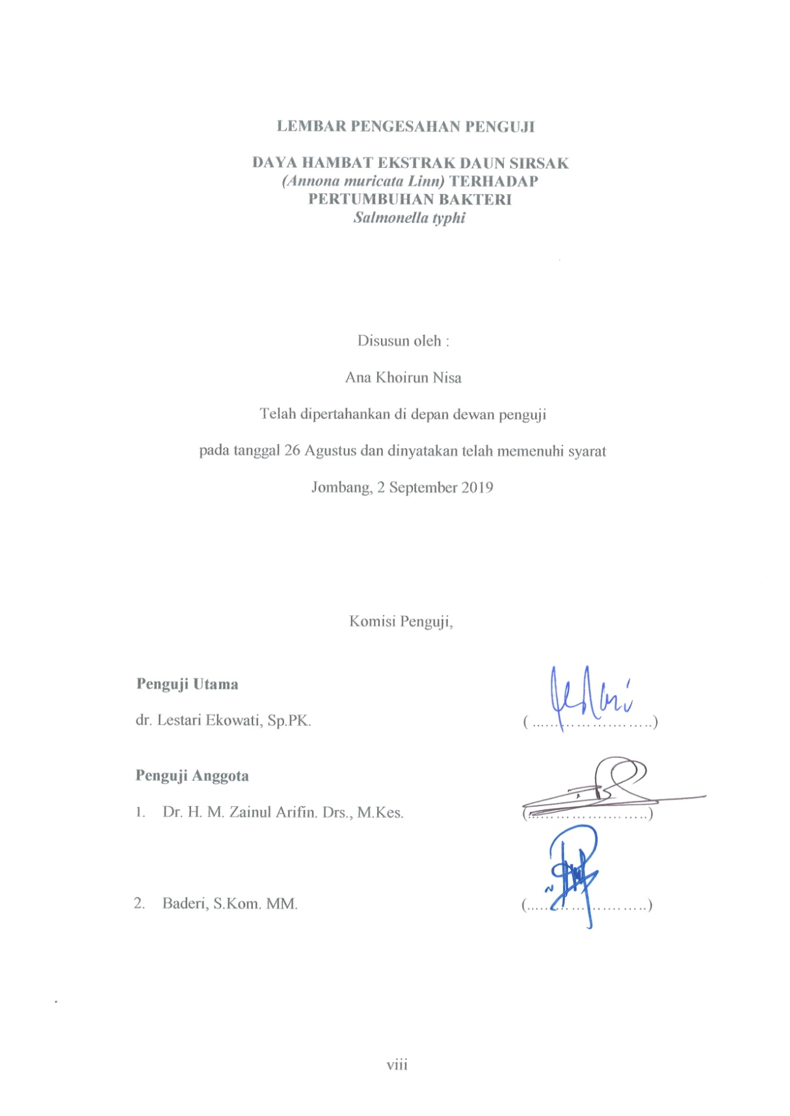

**RIWAYAT HIDUP**

Penulis dilahirkan di Jombang, 14 Maret 1997 dari pasangan Bapak Ahmad Syafi’i dan Ibu Junaliyah. Penulis merupakan anak ke dua dari dua bersaudara.

Tahun 2010 penulis lulus dari MI Sunan Gunung Jati Katemas, tahun 2013 penulis lulus dari MTS Sunan Gunung Jati Katemas, tahun 2016 penulis lulus dari MA NEGERI 7 Jombang dan penulis masuk Perguruan Tinggi STIKes “Insan Cendekia Medika” Jombang melalui jalur mandiri. Penulis memilih Program Studi D-III Analis Kesehatan dari lima pilihan program studi yang ada di STIKes “Insan Cendekia Medika” Jombang.

Demikian riwayat hidup ini dibuat dengan sebenarnya.

Jombang, 02 September 2019

Saya yang menyatakan

**Ana Khoirun Nisa**

**NIM. 16.131.004**

**MOTTO**

“Jangan menghina seseorang yang kurang baik fisiknya, karena jika dia benar-benar berubah maka kamu akan menyesal akan perubahannya”

**HALAMAN PERSEMBAHAN**

Puji syukur atas kehadirat Allah SWT yang telah melimpahkan rahmat dan hidayahnya, serta telah memberikan kesempatan, kesehatan, kekuatan, dan kesabaran sehingga penulis dapat menyelesaikan Karya Tulis Ilmiah dengan tepat waktu. Pada persembahan ini penulis ingin menyampaikan ucapan terimakasih kepada pihak-pihak yang telah mendukung penulis dalam penyusunan Karya Tulis Iliah ini, yaitu :

1. Kedua orang tua saya, Bapak Ahmad Syafi’i dan Ibu Junaliyah yang selalu memberikan kasih sayang dan memberikan banyak dukungan baik secara mental maupun materil yang selalu mendo’akan saya sehingga dapat menyelesaikan tugas akhir ini, terimakasih banyak untuk ibu saya yang selalu menemani saya mengerjakan tugas di setiap malam dan selalu menasihati kepada anak-anaknya supaya menjadi orang yang rendah hati dan selalu menolong sesama.
2. Untuk kakak perempuanku Ani Rohmatun Hasana terimakasih selama ini telah memberikan motivasi dan berusaha menjadi panutan yang terbaik serta do’a yang baik selalu ku lantunkan untukmu agar kelak menjadi madrasah terbaik buat anak-anakmu kelak.
3. Untuk Nenek Umiati terimaksih banyak telah mendo’akan cucunya menjadi orang yang sukses dunia dan akhirat, semoga Allah selalu memberikan kesehatan dan umur yang barokkah untuk beliau.
4. Bapak H. Imam Fatoni, SKM., MM selaku Ketua STIKes ICMe Jombang dan dr. Lestari Ekowati, Sp.PK sebagai penguji utama, terimakasih atas bimbingan dan sarannya.
5. Ibu Sri Sayekti, S.Si., M.Ked selaku Kaprodi D-III Analis Kesehatan, Bapak Dr. H. M. Zainul Arifin. Drs., M.Kes selaku pembimbing utama dan Bapak Baderi, S.Kom. MM selaku pembimbing anggota, serta seluruh dosen yang telah memberikan bimbingan selama masih kuliah D-III Analis Kesehatan STIKes ICMe Jombang.
6. Bapak Soffa Marwa Lesmana, A.Md. AK dan Ibu Siti Norkholisoh, A.Md. AK terimakasih banyak telah membantu saya dalam mengerjakan penelitian di Laboratorium STIKes ICMe Jombang.
7. Untuk orang yang tersayang terimakasih telah menemani disetiap hari-hari ku disaat susah maupun senang dia selalu ada disampingku.
8. Untuk para personil “Team Perzemokan” Neneng, Aik, Atika, Farisa, Indah terimakasih selama ini selalu menemani, memberi motivasi, memberi nasehat serta kasih sayang yang tulus terhadap kita semua. Teruntuk teman-teman D-III Analis Kesehatan angkatan 2016 terimakasih sudah mengisi bagian dari cerita hidupku, teman-teman seperjuangan terimakasih atas gelak tawa dan solidaritas yang luar biasa sehingga membuat hari-hari semasa kuliah menjadi menyenangkan dan lebih berarti.

Semoga Allah selalu melindungi kalian semua dan semoga Allah memberikan kemudahan disetiap langkah kalian semua, Aamiin

**KATA PENGANTAR**

Puji syukur penulis ucapkan kehadirat Allah SWT atas segala karunia-Nyasehingga karya tulis ilmiah ini berhasil terselesaikan. Karya tulis ilmiah ini diajukan sebagai salah satu syarat dalam menyelesaikan gelar Diploma III Analis Kesehatan STIKes ICMe Jombang yang berjudul “ Daya Hambat Ekstrak Daun Sirsak *(Annona muricata Linn)* Terhadap Pertumbuhab Bakteri *Salmonella typhi* “

Keberhasilan karya tulis ilmiah ini tidak terlepas dari bantuan berbagai pihak. Dalam kesempatan ini penulis menyampaikan terimakasih kepada H. Imam Fathoni, S.KM., M.M selaku Ketua STIKes ICMe Jombang, Sri Sayekti, S.Si., M.Ked selaku Kaprodi D-III Analis Kesehatan, Dr. H. M. Zainul Arifin. Drs., M.Kes, selaku pembimbing utama dan Baderi, S.Kom. MM selaku pembimbing anggota karya tulis ilmiah karya tulis imiah ini yang banyak memberikan saran dan masukan, Bapak dan Ibu saya yang selaku memberikan dukungan secara materil serta ketulusan do’anya, teman-teman seperjuangan saya, sehingga penulis mampu menyelesaikan karya tulis ilmiah ini dengan baik.

Penulis menyadari bahwa dengan segala keterbatasan yang dimiliki, karya tulis ilmiah jauh dari kata sempurna, oleh sebab itu kritik dan saran sangat diharapkan oleh peneliti demi kesempurnaan karya ini.

Semoga karya tulis ini dapat bermanfaat terutama bagi peneliti dan bagi kita semua.

Jombang, 02 September 2019

Penulis

**DAFTAR ISI**

HALAMAN JUDUL i

HALAMAN JUDUL DALAM ii

ABSTRAK iii

ABSTRACT iv

PENYATAAN KEASLIAN v

PERNYATAAN BEBAS PLAGIASI vi

LEMBAR PERSETUJUAN vii

LEMBAR PENGESAHAN viii

RIWAYAT HIDUP ix

MOTTO x

HALAMAN PERSEMBAHAN xi

KATA PENGANTAR xiii

DAFTAR ISI xiv

DAFTAR TABEL xvi

DAFTAR GAMBAR xvii

DAFTAR SINGKATAN xviii

BAB 1 PENDAHULUAN

1.1 Latar Belakang 1

1.2 Rumusan Masalah 3

1.3 Tujuan Penelitian 3

1.4 Manfaat Penelitian 3

BAB 2 TINJAUAN PUSTAKA

2.1 Tanaman Sirsak *(Annona muricata Linn)* 5

2.1.1 Pengertian Tanaman Sirsak *(Annona muricata Linn)*  5

2.1.2 Klasifikasi Tanaman Sirsak 5

2.1.3 Morfologi Daun Sirsak 6

2.1.4 Kandungan Senyawa Daun Sirsak 7

2.1.5 Manfaat *Annona muricatata Linn* 8

2.2 Bakteri *Salmonella typhi*  11

2.2.1 Definisi Bakteri *Salmonella typhi* 11

2.2.2 Morfologi dan Struktur Bakteri *Salmonella typhi*  12

2.2.3 Sifat Fisiologis *Salmonella typhi*  13

2.2.4 Patogenitas *Salmonella typhi* 14

2.2.5 Struktur Antigen *Salmonella typhi*  14

2.2.6 Epidemiologi dan Kepekaan *Salmonella typhi* Terhadap Antibiotik 16

2.3 Metode Ekstraksi 17

2.4 Metode Pengujian Antibiotik 19

BAB 3 KERANGKA KONSEPTUAL

3.1 Kerangka Konseptual 23

3.2 Penjelasan Kerangka Konseptual 24

BAB 4 METODE PENELITIAN

4.1 Waktu dan Tempat Penelitian 25

4.1.1 Waktu Penelitian 25

4.1.2 Tempat Penelitian 25

4.2 Desain Penelitian 25

4.3 Kerangka Kerja 26

4.4 Populasi dan Sampel 27

4.4.1 Populasi 27

4.4.2 Sampel 27

4.5 Definisi Operasional Variabel 27

4.5.1 Variabel 27

4.5.2 Definisi Operasional 27

4.6 Instrumen Penelitian dan Prosedur Penelitian 28

4.6.1 Instrumen Penelitian 28

4.6.2 Prosedur Penelitian 29

4.7 Teknik Pengolahan Data Analisis Data 34

4.7.1 Teknik Pengolahan Data 34

4.7.2 Analisis Data 34

BAB 5 HASIL DAN PEMBAHASAN

5.1 Gambaran Lokasi Penelitian dan Pengambilan Sampel 36

5.2 Hasil Penelitian 36

5.2.1 Data Penelitian 36

5.3 Pembahasan 37

BAB 6 KESIMPULAN DAN SARAN

6.1 Kesimpulan 42

6.2 Saran 42

DAFTAR PUSTAKA 43

LAMPIRAN

**DAFTAR TABEL**

2.1 Klasifikasi Daya Hambat Pertumbuhan Bakteri 20

4.1 Definisi Operasional Penelitian Daya Hambat Ekstrak Daun Sirsak Sebagai Antibiotik Alami Terhadap *Salmonella typhi* 28

5.1 Diameter Daya Hanbat Ekstrak Daun Sirsak Terhadap Pertumbuhan Bakteri

*Salmonella typhi* 37

**DAFTAR GAMBAR**

Gambar 2.1 Daun Sirsak 6

Gambar 2.1 Bakteri *Salmonella typhi* 11

Gambar 3.1 Kerangka Konsep Uji Konsentrasi Ekstrak Daun Sirsak *(Annona muricata Linn)* Yang Dapat Menghambat Pertumbuhan Bakteri *Salmonella typhi* 23

Gambar 4.1 Kerangka Kerja Daya Hambat Ekstrak Daun Sirsak Sebagai Antibiotik Alami Terhadap *Salmonella typhi* 26

**DAFTAR SINGKATAN**

KHM : Konsentrasi Hambat Minimum

KBM : Kadar Bunuh Minimum

O : Somatik

H : Antigen Flagel

VI : Antigen Kapsul

MRHA : *Mannosa Resistent Haemqglutinin*

MR : *Methyl Red*

VP : *Voges Proskauer*

TSIA : *Triple Sugar Iron Agar*

ONPG : *Ortho Nitrophenyl β-galactoside*

LPS : *Lipo Polisakarida*

TMP : *Trimethoprim*

*SMX : Sulfamethoxazole*

MDR : *Mult Drug Resistant*

PFGE : *Pulsed Field Gel Electrophoresis*

NA : *Nutrient Agar*

NB : *Nutrient Broth*

**BAB 1**

**PENDAHULUAN**

* 1. **Latar Belakang**

*Salmonella typhi* merupakan kuman pathogenpenyebab demam tifoid, yaitu suatu penyakit infeksi sistemik dengan gambaran demam yang berlangsung lama, adanya bakteremia disertai inflamasi yang dapat merusak usus dan organ hati, biasanya bakteri ini adalah penyebab utama demam tifoid. *Salmonella typhi* merupakan bakteri batang gram negatif. Habibat aslinya yang berada didalam usus manusia maupun binatang, bakteri ini dikelompokkan dalam *Enterobacteriaceace* (Agusmansya, 2017).

Berdasarkan data WHO memperkirakan angka insiden diseluruh dunia sekitar 17 juta jiwa per tahun, angka kematian akibat demam tifoid mencapai 600.000 dan 70% nya terjadi di Asia. Berdasarkan WHO angka penderita demam tifoid di Indonesia mencapai 81% per 100.000 (DEPKES RI, 2013). Demam tifoid atau para tifoid juga menempati urutan ke-3 dari 10 penyakit terbanyak dari pasien rawat inap di rumah sakit tahun 2010 yaitu sebanyak 41.081 kasus dan yang meninggal 247 orang dengan *Case Fatality Rate* atau angka kematian akibat suatu penyakit sebesar 0,67 % (Kementrian Kesehatan RI, 2013).

Demam tifoid merupakan penyakit sistemik yang ditandai dengan demam dan nyeri abdomen dan muncul akibat infeksi *Salmonella* *typhi* dan *Salmonella* *paratyphi.* Gejala klinis demam tifoid bervariasi dari *asimtomatik*, ringan, berat, bahkan sampai menyebabkan kematian. Masa inkubasi *Salmonella* typhi berkisar 3-21 hari dimana durasinya mereflesikan ukuran inokulum dan kesehatan serta status imun inang yang terinfeksi. Gejala klinis yang umum adalah demam yang panjang (38,8o_40,5oC). Demam ini dapat berkelanjutan selama empat minggu jika tidak segera ditangani. Keluhan nyeri abdomen hanya berkisar 30-40% dari penderita yang menderita demam tifoid. Pada minggu pertama, keluhan yang dapat muncul sangat umum, seperti demam, nyeri kepala, pusing, nyeri otot, *anoreksia*, mual, muntah, *obstipasi*, atau diare, perasaan tidak enak pada perut, dan *epistaksis.* Jika dilakukan pemeriksaan fisik, hanya dapat ditemukan suhu tubuh yang meningkat. Di minggu kedua gejala mulai lebih menonjol, yakni demam, *bradikardi* relatif, lidah yang berselaput, *hepatomegali*, *splenomegali*, *meteorismus*, gangguan mental berupa *samnolen, stupor*, *koma, delirium*, atau *psikosis* (Agusmansyah, 2017).

Pengobatan penyakit demam tifoid dapat dilakukan secara medis dan tradisional daya tarik obat tradisional terutama berasal dari sifatnya yang alamiah sehingga dinilai lebih aman dan ditoleransi lebih baik dibandingkan obat modern (Pangemanan dkk, 2016). WHO (World Health Organization) menyebutkan 80% penduduk dunia pernah menggunakan obat herbal. Salah satunya tanaman sirsak *(Annona muricata Linn).* Akan tetapi, masyarakat Indonesia banyak memanfaatkan tanaman herbal salah satunya daun sirsak *(Annona muricata Linn)*. Daun sirsak *(Annona muricata Linn)* mengandung senyawa *acetogenin,* minyak *esensial, reticuline, loreximine, coclaurine, annomurine, higenamine.* Kandungan zat-zat lainnya pada daun sirsak *(Annona muricata Linn)* antara *lainannocatacin, annacatalin, annohexocin, annonacin, annomuricin, anomurine, anonol, caclourine, gentisic acid, gigantetronin, linoleic acid,* dan *muricapentocin*. Adapun pada batang dan daun sirsak kaya akan tannin *fitosterol, kalsium oksalat,* serta *alkaloid muricine*. Adapun kandungan gizi yang terkandung dari sirsak *(Annona muricata Linn)* antara lain protein 1,00 gr, lemak 0,30 gr, karbohidrat 16,30 gr, kalsium 14 mg, serat 2,00 gr, vitamin A, vitamin B1, vitamin B2, vitamin C. (Fadhilah, 2012).

Berdasarkan uraian tersebut maka peneliti ingin melakukan penelitian mengeni efektivitas ekstrak daun sirsak (*Annona muricata Linn)* dengan variasi konsentrasi 0%, 20%, 40%, 60%, 80% dan 100% terhadap pertumbuhan bakteri *Salmonella typhi.*

* 1. **Rumusan Masalah**

Berapakah konsentrasi ekstrak daun sirsak (*Annona muricata Linn)* yang dapat menghambat pertumbuhan bakteri *Salmonella typhi* ?

* 1. **Tujuan Penelitian**

Menentukan konsentrasi ekstrak daun sirsak (*Annona muricata Linn)* yang dapat menghambat pertumbuhan bakteri *Salmonella typhi.*

* 1. **Manfaat Penelitian**
     1. Manfaat Teoritis

Memberikan wawasan kepada peneliti lainnya mengenai efektivitas ekstrak daun sirsak (*Annona muricata Linn)* yang dapat menghambat pertumbuhan bakteri *Salmonella typhi.*

* + 1. Manfaat Praktis

1. Bagi Masyarakat

Dapat memberikan wawasan kepada masyarakat mengenai efektivitas

ekstrak daun sirsak (*Annona muricata Linn)* yang dapat menghambat pertumbuhan bakteri *Salmonella typhi.*

1. Bagi tenaga kesehatan

Dapat memberikan wawasan penggunaan daun sirsak (*Annona muricata Linn)* sebagai salah satu pengobatan alternatif penyakit demam tifoid.

1. Bagi peneliti selanjutnya

Penelitian ini dapat dijadikan dasar untuk melakukan penelitian lebih lanjut, khususnya tentang efektivitas daun sirsak (*Annona muricata Linn)* yang dapat menghambat pertumbuhan bakteri *Salmonella typhi*

**BAB 2**

**LANDASAN TEORI**

* 1. **Tanaman sirsak (*Annona muricata Linn)***
     1. Pengertian Tanaman sirsak (*Annona muricata Linn)*

*Annona muricata Linn* atau di Indonesia yang lebih dikenal dengan buah sirsak merupakan tanaman dataran rendah tropis yang berasal dari keluarga *Annonaceae*. Nama lain dari buah ini adalah *graviola* dan *guanabana*. Buah sirsak berasal dari Amerika Tengah dan Amerika Selatan, serta kepulauan Caribia. Kini buah sirsak tersebar didaerah-daerah tropis diseluruh dunia termasuk Florida Selatan dan ASIA Tenggara pada daratan 1150 meter dari permukaan laut (Pramadya p dkk, 2016).

* + 1. Klasifikasi tanaman sirsak

Klasifikasi ilmiah atau taksonomi dari tumbuhan sirsak adalah:

Kingdom : *Plantae*

Divisio : *Spermatopermae*

Sub divisio : *Angiospermae*

Class : *Dicotyledonae*

Ordo : *Polycarpiceae*

Familia : *Annonaceae*

Genus : *Annona*

Species : *Annona muricata Linn*

Nama Umum : *Graviola* (Brazil), *Soursop* (Inggris), *Gunabana* (Spanyol), Nangka Sabrang atau Nangka Belanda (Jawa), Nangka Walanda atau Sirsak (Sunda) (Kurniasih dkk, 2015)

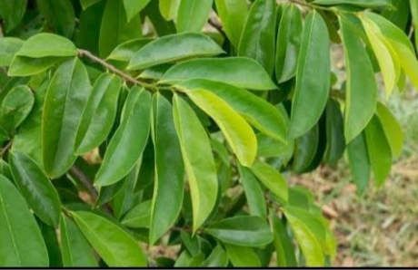

Gambar 2.1 Daun Sirsak

* + 1. Morfologi daun sirsak

Secara morfologi sirsak *(Annona muricata* *Linn)* merupakan tanamandengan tinggi pohon sekitar 3-10 meter merupakan tumbuhan tropis yang bersifat tahunan. Batang coklat berkayu, bulat, bercabang. Mempunyai daun berbentuk telur atau lanset, ujung rancing, tepi rata, pangkal meruncing, pertulangan menyirip, panjang tangkai 5 mm, hijau kekuningan. Ukuran daun sekitar (8-16) cm x ( 3-7) cm. Tangkai daun panjangnya 3-7 mm. Bunga terletak pada batang atau ranting, daun kelopak kecil , kuning keputih-putihan, benang sari banyak berambut. Buahnya bukanlah buah sejati, yang dinamakan “buah” sebenarnya adalah kumpulan buah-buah (buah *agregat*) dengan biji tunggal yang saling berimpitan dan kehilangan batas antar buah. Daging buah sirsak berwarna putih dan bentuk bijinya bulat dengan warna coklat kehitaman dan permukaan yang mengkilap. Akar berwarna coklat muda, bulat dengan perakaran tunggang (Fadhilah, 2012).

* + 1. Kandungan senyawa daun sirsak

Daun sirsak memiliki sejumlah zat aktif yang bisa digunakan untuk pengobatan berbagai penyakit, beberapa zat aktif yang ada pada daun sirsak diantaranya: *Acetogenin, Steroid/terpenoid, Flavonoid, Tanin, Saponin* dan *Alkaloid*

1. *Acetogenin*

Zat ini diketahui 10 ribu kali lebih kuat dalam membunuh sel-sel kanker dibanding *Adriamycin,* zat aktif yang biasa dipakai dalam kemoterapi. Hebatnya lagi zat ini hanya akan menyerang sel yang pertumbuhannya tidak normal (sel akan kanker) tidak seperti obat-obat yang dipakai dalam kemoterapi.

1. *Steroid/terpenoid*

Dalam dunia medis zat ini biasa digunakan untuk membuat obat-obatan kontrasepsi, anabolik, dan anti inflamasi.

1. *Flavonoid*

Fungsi *flavonoid* ialah pengatur tubuh, pengatur fotosintesis, kerja antimikroba dan antivirus. *Flavonoid* menyebabkan terjadinya kerusakan permeabilitas dinding sel bakteri, Mikrosom, dan lisosom sebagai hasil interaksi antara *flavonoid*  dengan DNA bakteri (Wulandari, 2016).

1. *Tanin*

*Tanin* dapat mengkerutkan membran dan dinding sel sehingga mengganggu permeabilitas sel

1. *Saponin*

*Saponin* termasuk dalam kelompok antibakteri yang mengganggu permeabilitas membran sel mikroba, yang mengakibatkan kerusakan membran sel dan menyebabkan keluarnya berbagai komponen penting dari dalam sel mikroba yaitu protein, asam nukleat dan lain-lain.

1. *Alkaloid*

*Alkaloid* memiliki kemampuan sebagai anti bakteri, mekanisme yang diduga adalah dengan cara mengganggu komponen penyusun peptidoglikan pada sel bakteri, sehingga lapisan dinding sel tidak terbentuk secara utuh dan menyebabkan kematian sel (Permatasari dkk, 2013)

2.1.5 Manfaat *Annona muricata Linn*

Sejak jaman dahulu, tanaman *Annona muricata Linn* digunakan dalam kehidupan sehar-hari. Biasanya *Annona muricata Linn* digunakansebagai bahan untuk dikonsumsi, baik secara langsung, ataupun diolah terlebih dahulu. Buah, biji, daun, kulit dan akar digunakan sebagai terapi untuk parasit pada sistem pencernaan, batuk (termasuk asma dan bronkitis), penyakit pada hati, inflamasi, diabetes dan hipertensi. Biji Annona muricata *Linn* digunakan sebagai insektisida, sedangkan daunnya bisa digunakan untuk membasmi kutu rambut dan kutu busuk (Pramadya P, 2016).

Buah sirsak dalam pengobatan alami digunakan untuk mengobati penyakit *atritis, neuralgia, diare, disentri,* demam, malaria, penyakit akibat parasit, rematik, kemerahan pada kulit dan dikonsumsi juga pada ibu menyusui untuk meningkatkan produksi ASI. Daunnya digunakan untuk terapi pada kista, diabetes, sakit kepala dan insomnia. Biji sirsak yang dihancurkan dipercaya memiliki efek *antihelmintik* yang dapat melawan cacing eksternal dan internal manusia, serta parasit lainnya. Di negara-negara tropis Afrika, tanaman sirsak digunakan sebagai astringent (untuk menghentikan perdarahan), insektisida dan agen *piscicide*, serta untuk mengatasi batuk, nyeri, penyakit kulit. Di India, buah dan bunga digunakan untuk mengatasi radang selaput lendir hidung (*catarrh*), sedangkan akar batang dan daunnya dipercaya memiliki aktifitas anti radang dan *antilemitik*. Di Amerika Selatan dan Negara tropis Afrika, termasuk Nigeria, *Annona muricata Linn* digunakan sebagai *echtomedicine* untuk melawan tumor dan kanker. Selain digunakan sebagai anti inflamasi, *hipoglikemi* agen, *sedative*, relaksasi otot polos, efek *hipotensif* dan *antipasmodik* (Pramadya P, 2016).

Daun sirsak memiliki sejumlah zat aktif yang bisa digunakan untuk pengobatan berbagai penyakit, beberapa zat aktif yang ada pada daun sirsak diantaranya: *Acetogenin, Steroid/terpenoid, Flavonoid, Tanin, Saponin* dan *Alkaloid*. Mekanisme kerja *flavonoid* menghambat fungsi membran sel adalah membentuk senyawa kompleks dengan protein ekstraseluler dan terlarut sehingga dapat merusak membran sel bakteri dan diikuti dengan keluarnya senyawa intraseluler. Penelitian lain menyatakan mekanisme *flavonoid* menghambat fungsi membran sel dengan cara mengganggu permeabilitas membran sel dan menghambat ikatan enzim seperti ATPase dan *phospholipase.*

Mekanisme kerja antibakteri *tanin* mempunyai daya antibakteri dengan cara memprepitasi protein. Efek antibakteri *tanin* melalui reaksi dengan membran sel, inaktivasi enzim dan inaktivasi fungsi materi genetik. Mekanisme kerja *tanin* sebagai antibakteri adalah menghambat enzim *reverse transkriptase* dan DNA *topoisomerase* sehingga sel bakteri tidak dapat terbentuk. Tanin memiliki aktivitas antibakteri yang berhubungan dengan kemampuannya untuk menginaktifkan *adhesin* sel mikroba, menginaktifkan enzim, dan mengganggu transport protein pada lapisan dalam sel. *Tanin* juga mempunyai target pada *polipeptida* dinding sel sehingga pembentukan dinding sel menjadi kurang sempurna. Hal ini menyebabkan sel bakteri menjadi lisis karena tekanan osmotik maupun fisik sehingga sel bakteri akan mati. Kompleksasi dari ion besi dengan tanin dapat menjelaskan toksisitas *tanin*.

Mekanisme kerja *saponin* sebagai antibakteri yaitu dapat menyebabkan kebocoran protein dan enzim dari dalam sel. *Saponin* dapat menjadi antibakteri karena zat aktif permukaannya mirip detergen, akibatnya saponin akan menurunkan tegangan permukaan dinding sel bakteri dan merusak permeabilitas membran. Rusaknya membran sel ini sangat mengganggu kelangsungan hidup bakteri*. Saponin* berdifusi melalui membran luar dan dinding sel yang rentan kemudian mengikat membran sitoplasma sehingga mengganggu dan mengurangi kestabilan membran sel. Hal ini menyebabkan sitoplasma bocor keluar dari sel yang mengakibatkan kematian sel. Agen antimikroba yang mengganggu membran sitoplasma bersifat bakterisida (Rijayanti, 2014).

Mekanisme kerja *steroid* dibentuk oleh bahan alam yang disebut *sterol. Sterol* merupakan senyawa yang terdapat pada lapisan malam (lilin) daun dan buah yang berfungsi sebagai pelindung diri dari serangan serangga dan serangan mikroba.

Mekanisme kerja *alkalaid* sebagai antibakteri berkerja dengan cara mengganggu komponen penyusun *peptidoglikan* pada sel bakteri sehingga lapisan dinding sel tidak terbentuk secara utuh dan menyebabkan kematian sel. Selain itu, komponen alkoloid diketahui dapat berfungsi sebagai interkelator DNA dan menghambat enzim topoisomerase sel bakteri (Dian R, 2016).

* 1. **Bakteri *Salmonella Typhi***

2.2.1 Definisi Bakteri *Salmonella Typhi*

*Salmonella typhi* disebut juga *Salmonella choleraesuis serovar typhi, Salmonella serovar typhi, Salmonella enterica serovar typhi* (Darmawati, 2009). Salmonella typhi adalah strain bakteri yang menyebabkan terjadinya demam tifoid.

Kuman *Salmonella typhi* adalah penyebab terjadinya demam tifoid. Demam tifoid dapat ditularkn melalui makanan atau minuman yang terkontaminasi karena penanganan yang tidak bersih/higienis. Bakteri *Salmonella typhi* akan masuk kedalam saluran cerna dan masuk keperedaran darah hingga terjadi peradangan pada usus halus dan usus besar (Librianty, 2015).

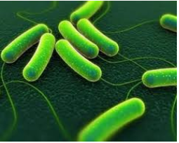

Gambar 2.1 Bakteri *Salmonella typhi*

2.2.2 Morfologi dan Struktur Bakteri *Salmonella typhi*

*Salmonella typhi* merupakan kuman batang Gram negatif, yang tidak memiliki spora, bergerak dengan *flagel peritrik*, bersifat intraseluler fakultatif. Ukurannya berkisar antara 0,7-1,5 X 2-5 µm, memiliki antigen *somatik* (O), antigen *flagel*(H) dengan dua fase dan antigen kapsul (Vi) (Cita, 2011).

*Salmonella typhi* merupakan strain bakteri anggota familia *Enterobacteriacea.* Menurut Kauffman-White Scheme bahwa *Salmonella typhi*  dapat dikelompokkan ke dalam *serovar* berdasarkan perbedaan formula antigen, yaitu berdasarkan antigen O (*somatik*) antigen Vi (kapsul). Sedangkan spesifikasi formula antigen O dideterminasi dari komposisi dan struktur polisakariada selain itu formula antigen O dapat mengalami perubahan karena terjadinya lysogenik oleh phaga. *Subdivisi serovar* *Salmonella typhi* dapat dilakukan berdasarkan *biovar* yaitu berdasarkan kemampuan untuk menfermentasikn *xylosa*, sehingga dapat dijumpai *Salmonella typhi xylosa* positif dan *Salmonella typhi xylosa* negatif, hal ini dapat digunakan sebagai marker epidemiologi (Darmawati, 2009).

Kuman *Salmonella typhi* tahan terhadap selenit dan natrium dioksikolat yang dapat membunuh bakteri enterik lain, menghasilkan endotoksin, protein invasin dan MRHA (*Mannosa Resistent Haemaglutin). Salmonella typhi* mampu bertahan hidup selama beberapa bulan sampai setahun jika melekat dalam tinja, mentega, susu, keju dan air beku. *Salmonella typhi* adalah parasit fakultatif, yang dapat hidup dalam makrofag dan menyebabkan gejala-gejala *gastrointestinal* hanya pada akhir perjalanan penyakit, biasanya sesudah demam yang lama, bakteremia dan akhirnya lokalisasi infeksi dalam jaringan limfoid submukosa usus kecil (Cita, 2011).

2.2.3 Sifat fisiologis *Salmonella typhi*

*Salmonella typhi* adalah bakteri yang berdasarkan kebutuhan oksigen bersifat fakultatif anaerob, membutuhkan suhu optimal 37ºC untuk pertumbuhannya, menfermentasikan D-glukosa menghasilkan asam tetapi tidak membentuk gas, oksidase negatif, katalase positif, tidak memproduksi indol karena tidak menghasilkan enzim *tryptophanase* yang dapat memecah trypthopan menjadi indol, *methyl red* (MR) positif menunjukkan bahwa fermentasi glukosa.

Keanekaragaman Genetik *Salmonella typhi* menghasilkan sejumlah asam yang terakumulasi didalam medium sehingga menyebabkan pH medium menjadi asam (pH=4,2), dengan penambahan indikator methyl red maka warna medium menjadi merah. *Voges-Proskeurm* (VP) negatif, citrat negatif, menghasilkan H2S yang dapat ditunjukkan pada media TSIA (*Triple Sugar Iron Agar*). Bakteri menghasilkan H2S yang merupakkan produk hasil reduksi dari asam amino yang mengandung sulfur, H2S yang dihasilkan akan bereaksi dengan garam Fe dalam media yang kemudian menjadi senyawa FeS berwarna hitam yang mengendap dalam media. Urease negatif, nitrat direduksi menjadi nitrit, *lysin* dan *ornithin dikarboksilase* positif, *laktase*, *sukrose, salisin* dan *inositol* tidak menfermentasi. Uji ONPG (*ortho-Nitrophenyl-β-galactoside*) negatif karena tidak menghasilkan enzim *betha galaktosidase* sehingga bakteri tidak dapat menfermentasi laktosa, oleh karena itu strain bakteri *Salmonella typhi* termasuk anggota familia *Enterobactericeae* yang bersifat tidak menfermentasikan laktosa (*non lactosa fermenter*), lipase dan deoksiribonuklease tidak diproduksi (Darmawati, 2009).

2.2.4 Patogenitas *Salmonella typhi*

Kuman menembus mukosa epitel usus, berkembang biak di *lamina propria* kemudian masuk ke dalam kelenjar getah bening *mesenterium*. Setelah itu memasuki peredaran darah sehingga terjadi bakteremia pertama yang *asimomatis*, lalu kuman masuk ke organ-organ terutama hepar dan sumsum tulang yang dilanjutkan dengan pelepasan kuman dan endotoksin ke peredaran darah sehingga menyebabkan bakteremia kedua. Kuman yang berada di hepar akan masuk kembali ke dalam usus kecil, sehingga terjadi infeksi seperti semula dan sebagian kuman dikeluarkan bersama tinja. Penyebaran penyakit ini terjadi sepanjang tahun dan tidak tergantung pada iklim, tetapi lebih banyak dijumpai di negara-nrgara sedang berkembang di daerah tropis, hal ini disebabkan karena penyediaan air bersih, sanitasi lingkungan dan kebersihan individu yang masih kurang baik oleh karena itu pencegahan penyakit demam tifoid mencakup sanitasi dasar dan kebersihan pribadi, yang meliputi pengolahan air bersih, penyaluran air dan pengendalian limbah, penyediaan fasilitas cuci tangan, pembangunan dan pemakaian WC, merebus air untuk keperluan minum dan pengawasan terhadap penyediaan makanan (Cita, 2011)

2.2.5 Struktur antigen *Salmonella typhi*

*Salmonella typhi* adalah bakteri enterik yang bersifat gram negatif, mempunyai antigen permukaan yang cukup komplek dan mempunyai peran penting dalam proses patogenitas, selain itu juga berperan dalam proses terjadinya respon imun pada individu yang terinfeksi. Antigen permukaan tersebut terdiri dari antigen flagel (antigen H), Antigen Somatik (antigen O) dan Antigen Kapsul Atau Antigen K (antigen Vi).Antigen O disebut juga sebagai antigen dinding sel karena antigen tersebut adalah bagian *outer layer* dari dinding sel bakteri gram negatif. Antigen O tersusun dari LPS (*Lipo Polisakarida*) yang berfungsi pula sebagai endotoksin, resisten terhadap pemanasan 100ºC, alkohol dan asam, reaksi aglutinasinya berbentuk butir-butir pasir (Darmawati, 2009).

Antigen H atau antigen flagel terdiri dari suatu protein yang dikode oleh *gen fig* yang berada pada lokus *flic.* Antigen H bersifat *termolabil* dan dapat rusak oleh alkohol, pemanasan pada suhu diatas 60ºC dan asam, dimana pada reaksi aglutinasinya berbentuk butir-butir pasir yang hilang bila dikocok. Antigen H terdiri dari 2 fase yaitu antigen H fase 1 (HI) dan antigen H fase 2 (H2) Sehingga Dapat Dijumpai *Salmonella typhi serovar* HI dan *Salmonella typhi serovar* H2. Sedangkan antigen HI terdiri dari Hl-d dan Hl-j sehingga dapat dijumpai pula *Salmonella typhi serovar* H1-d yang tersebar luas didunia dn *Salmonella typhi serovar* H-j yang hanya dijumpai di Indonesia. Strain *Salmonella typhi serovar* H-j bersifat kurang motil pada media semi solid dan kurang intensif apabila dibandingkan dengan *Salmonella typhi serovar* H-d (Ulum, 2016).

Antigen Vi atau antigen kapsul, yaitu antigen yang terdiri dari polimer polisakarida dan bersifat asam. Antigen Vi yang dimiliki oleh bakteri berfungsi sebagai *antiopsonik* dan *antipagositik*, ekspresi antigen tesebut dikode oleh gen tviA yang berada di dalam lokus via B, tidak semua strain *Salmonella typhi* mengekspresikan antigen Vi (Ulum,2016). Antigen ini mudah rusak oleh pemanasan selama 1 jam pada suhu 60ºC, selain itu pada penambahan fenol dan asam, dimana pada reaksi aglutinasinya berbentuk seperti awan. Untuk pencegahan terjadinya infeksi oleh *Salmonella typhi* dengan mencegah terjadinya kontaminasi makanan dan air oleh binatang pengerat atau binatang lain, selain itu pencegahan yang paling efektif dengan mencegah terjadinya awal infeksi yaitu dengan vaksinasi.

2.2.6 Epidemiologi dan kepekaan *Salmonella typhi* terhadap Antibiotik

*Salmonella typhi* tersebar luas di dunia, kasus yang ditimbulkan dapat terjadi secara *sporadis* pada daerah-daerah tertentu namun kebanyakan kasus dapat menggambarkan asal bakteri dari daerah endemik misalnya strain bakteri yang resisten terhadap obat (MDR) tampak di beberapa area di dunia (Darmawati, 2009). Selain itu strain bakteri *Salmonella typhi* yang menyebabkan kasus demam tifoid di suatu daerah tertentu dan pada waktu tertentu pula dapat digambarkan dengan *ribotyping* dan *phage typing*. Strain bakteri *Salmonella typhi* yang diisolasi dari daerah yang mengalami kasus demam tifoid secara *sporadis* dan yang diisolasi dari daerah endemis menunjukkan perbedaan jumlah *ribotyping* dan *phage typenya.* Hal ini menunjukkan adanya keanekaragaman genetik pada strain bakteri *Salmonella typhi* (Darmawati, 2009).

Salmonella typhi rentan terhadap *chloramphenicol, ampicilin*, *amoxillin,* *TMP.SMX,* *trimethoprim- sulfamethoxazole*, bahkan jumlah strain yang resisten terhadap banyak antibiotik atau MDR *(multi-drug resistant*) meningkat (Ulum, 2016). Resistensi strain bakteri terhadap antibiotik terjadi karena adanya suatu gen yang terdapat di dalam plasmid, selain itu plasmid juga mengandung gen yang mengkode enterotoksin, kapsul, hemolisin dan fimbriae. Plasmid adalah DNA ekstra kromosom yang berbentuk sirkuler yang dapat berpindah dari satu sel bakteri ke sel bakteri yang lain melalui *pilli* (*fimbriae*) yang disebut konjugasi. Sehingga plasmid dari strain bakteri yang diisolasi dari daerah yang sama dan dilakukan pada waktu yang sama pula menunjukkan profil plasmid yang homogen, analisis profil menggunakan *pulsed-field gel electrophoresis* atau PFGE (Ulum, 2016).

**2.3 Metode ekstraksi**

1. Definisi

Ekstraksi yaitu metode pemisahan komponen dari suatu campuran menggunakan suatu pelarut yang bertujuan untuk menarik zat aktif dalam sampel. Pelarut yang digunakan didasarkan pada kemampuan melarutkan zat aktif dalam jumlah yang maksimum, sehingga terbentuk ekstrak (hasil ekstraksi yang mengandung berbagai komponen kimia). Prinsip metode ini didasarkan pada distribusi zat terlarut dengan perbandingan tertentu antara dua pelarut yang tidak saling bercampur (Susanty dkk, 2016)

1. Jenis metode ekstraksi
   1. Ekstraksi cara dingin

Metode ini artinya tidak ada proses pemanasan selama proses ekstraksi berlangsung, tujuannya untuk menghindari rusaknya senyawa yang dimaksud rusak karena pemanasan. jenis ekstraksi dingin antara lain:

1. Ekstraksi secara maserasi

Maserasi adalah adalah proses penyarian simplisia menggunakan pelarut dengan perendaman beberapa kali pengadukan pada temperatur ruangan (kamar). Cairan penyari akan menembus dinding sel dan masuk kedalam rongga sel yang mengandung zat aktif yang akan larut, karena adanya perbedaan konsentrasi larutan zat aktif didalam sel dan di luar sel. Cairan penyari yang digunakan dapat berupa air, etanol, metanol, etanol-air atau pelarut lainnya. keuntungan cara penyarian dengan maserasi adalah cara pengerjaan dan peralatan yang digunakan sederhana yang mudah diusahakan

1. Ekstraksi secara perkolasi

Perkolasi adalah cara penyarian yang dilakukan dengan mengalirkan cairan penyari melalui serbuk simplisia yang telah dibasahi. Prinsip perkolasi adalah serbuk simplisia ditempatkan dalam suatu bejana silinder yang bagian awalnya diberi sekat berpori. Cairan penyari dialirkan dari atas kebawah melalui serbuk tersebut, cairan penyari akan melarutkan zat aktif sel-sel yang dilalalui sampai mencapai keadaaan penuh. Gerak ke bawah disebabkan oleh kekuatan gaya beratnya sendiri dan cairan di atasnya. dikurangi dengan gaya kapiler yang tegangan permukaan, difusi, osmosa, adesi, daya kapiler dan daya geseran

* 1. Ekstraksi cara panas

Metode ini pastinya melibatkan panas dalam prosesnya. Dengan adanya panas secara otomatis akan mempercepat proses penyaringan dibandingkan cara dingin. Metodenya adalah *refluks,* ekstraksi dengan alat *soxhlet* dan infussa.

1. Ekstrak secara *refluks*

Prinsip kerja ekstraksi *refluks* adalah cairan penyari dipanaskan hingga mendidih, penyari akan naik ke atas melalui 18 serbuk , uap penyari mengembun karena didinginkan oleh pendingin balik. Embun turun melaluiserbuk *simplisia* sambil melarutkan zat aktifnya dan kembali kelabu, cairan akan menguap kembali berulang proses seperti diatas

1. Ekstraksi secara *soxhlet*

*Soxhlet* adalah ekstraksi menggunakan pelarut yang selalu baru yang umumnya dilakukan dengan alat khusus sehingga terjadi ekstraksi kontinu dengan jumlah pelarut relatif konstan dengan adanya pendingin balik.

1. Ekstraksi secara infusa

Infusa adalah ekstraksi dengan pelarut air pada temperatur penangas air (bejana infus tercelup dalam genangan air mendidih, temperatur terukur 96-98oC) selama waktu tertentu 15-20 menit.

**2.4 Metode pengujian antibiotik**

Pada uji ini, yang akan diukur adalah respon pertumbuhan populasi mikroorganisme terhadap antibiotik alami. Salah satu manfaat dari uji antibiotik alami ini adalah perolehannya satu sistem pengobatan alami yang lebih efektif dan efisien. Penentuan setiap kepekaan kuman terhadap suatu obat adalah dengan menentukan kadar obat terkecil yang dapat menghambat pertumbuhan kuman in vitro. beberapa cara pengujian antibiotik adalah sebagai berikut :

1. Metode Difusi

Metode difusi dilakukan dengan zat bantibakteri yang terlebih dahulu diletakkan pada media agar yang telah diinokulasi oleh baktri, kemudian diinkubasi. Hal yang terjadi yaitu pembentukan zona bening disekitar zat antibaktreri yang digambarkan dengan daya hambat pertumbuhan bakteri oleh oleh suatu antibaktri. beberapa cara yang dapat dilakukan pada metode ini yaitu:

1. Metode difusi cakram

Prinsip dari metode difusi cakram adalah bahan atau sampel yang akan dijadikan antimikroba direndam dalam cakram kemudiam cakram tersebut di letakkan diatas media perbenihan agar yang telah dioleskan dengan baktri yang akan diuji, setelah itu diinkubasi pada suhu 37oC selama 24 jam.. Selanjutnya diamati zona jernih di sekitar cakram uji yan menunjukkan tidak adamya pertubuhan mikroba. Efektivitas antibakteri didasarkan pada klasifikasi respon hambatan pertumbuhan bakteri (Prawira dkk, 2013)

Tabel 2.1 Klasifikasi Daya Hambat Pertumbuhan Bakteri :

|  |  |
| --- | --- |
| Diameter Zona Hambat | Daya Hambat Pertumbuhan |
| Zona hambat > 6 mm | Kuat (Sensitif) |
| Zona hambat < 3-6 mm | Sedang (Intermediet) |
| Zona hambat 0-3 | Lemah (Resisten) |

Sumber : Pan et al, 2009 (Prawira, dkk 2013)

1. Cara parit

Pada metode parit ini lempeng agar yang telah di inokulasi dengan bakteri uji ini dibuat sebidang parit. Parit tersebut berisi zat antimikroba, dilanjutkan dengan inkubasi pada waktu dan suhu optimum yang sesuai untuk mikroba uji. Hasil pengamatan yang diperoleh berupa ada tidaknya zona hambat yang akan terbentuk disekitar parit.

1. Cara sumuran

Metode lubang /sumuran yaitu membuat lubang pada agar padat yang telah di inokulasi dengan bakteri. Pada lempeng agar yang telah di inokulasikan dengan bakteri uji dibuat suatu lubang yang selanjutnya di isi dengan zat anti mikroba uji. Kemudian setiap lubang itu di isi dengan zat uji. Setelah di inkubasi pada suhu dan waktu yang sesuai dengan mikroba uji, dilakukan pengamatan dengan melihat ada atau tidaknya zona hambatan disekeliling lubang (Andriani, 2018).

1. Metode dilusi

Metode ini menggunakan prinsip pengenceran antibakteri sehingga diperoleh beberapa konsentrasi obat yang ditambah suspensi bakteri dalam media. Pada metode ini yang diamati adalah ada tidaknya pertumbuhan bakteri, jika ada diamati tungkat kesuburan dari pertumbuhan bakteri dengan cara menghitung jumlah koloni. Tujuannya adalah untuk mengetahui seberapa banyak jumlah zat antibakteri yang diperlukan untuk menghambat pertumbuhan atau mematikan bakteri yang diuji. Metode dilusi dibedakan menjadi dua yaitu :

* 1. Metode dilusi cair (Bitambahkan dengan bakteri roth Dilution Test)

Metode ini digunakan untuk mengukur Konsntrasi Hambat Minimum (KHM) dan Kadar Bunuh Minimum (KBM). Cara yang dilakukan adalah dengan membuat seri pengenceran agen antibakteri pada medium cair yang dengan bakteri uji. Larutan uji agen antibakteri pada kadar terkecil yang terlihat jernih tanpa adanya pertumbuhan bakteri uji ditetapkan sebagai KHM(Konsentrasi Hambat Minimum). Larutan yang ditetapkan sebagai KHM (Konsentrasi Hambat Minimum)tersebut selanjutnya dikultur ulang pada media cair tanpa penambahan bakteri uji ataupun agen antibakteri, dan diinkubasi selama 18-24 jam. Media cair yang tetap terlihat jernih setelah diinkubasi ditetapkan sebagai KBM (Konsentrasi Bunuh Minimum).

* 1. Metode dilusi padat (Solid Dilution Test)

Metode ini serupa dengam metode dilusi cair namun menggunakan media padat. Pada dilusi padat tiap konsentrasi obat dicampurkan dengan media agar lalu ditanam bakteri dan diinkubasi (Hasibuan, 2016).

Pada penelitian ini menggunakan metode difusi cakram kertas. Cakram disk dicelupkan dalam masing-masing perlakuan konsentrasi ekstrak daun sirsak. Cakram disk hasil celupan tersebut dianginkan agar kering dan diletakkan pada permukaan media NA *(Nutrient agar)* setelah itu media tersebut diinkubasi selama 24-28 jam pada suhu 37oC. Pengamatan dilakukan dengan melihat zona hambat/zona bening disekeliling paper disk yang menunjukkan daerah hambatan pertumbuhan bakteri.

**BAB 3**

**KERANGKA KONSEPTUAL**

**3.1 Kerangka Konseptual**

Adapun dalam penelitian ini yang berdasarkan teori-teori yang ada maka dapat digambarkan sebagaimana terlihat dalam gambar 3.1

SIRSAK

*Daun*

*Biji*

*Kulit Buah*

*Buah*

*Ekstrak*

*Kandungan kimia Daun* sirsak: Alkaloid , saponin, flavonoid, tanin

*Uji Difusi*

Uji Dilusi

*Metode Cakram kertas*

*Bakteri Salmonella Thypii*

*Menentukan konsemtrasi daya hambat*

Kuat

sedang

Lemah

Keterangan :

: Variabel yang diteliti

: Variabel yang tidak diteliti

Gambar 3.1 Kerangka Konsep Uji konsentrasi daya hambat ekstrak daun sirsak *(Annona muricata Linn)* yang dapat menghambat pertumbuhan bakteri *Salmonella thypi.*

**3.2 Penjelasan Kerangka Konseptual**

Daun sirsak merupakan sampel yang harus diekstraksi terlebih dahulu. Daun sirsak memiliki kandungan kimia diantaranya *alkaloid* dapat mengganggu komponen penyusun *peptidoglikan* pada sel bakteri, *saponin* dapat mengganggu permeabilitas membran sel mikroba, *flavonoid* dapat merusak permeabilitas dinding sel bakteri, *tanin* dapat mengkerutkan dinding sel atau membran sel. Selanjutnya dilakukan uji difusi terhadap bakteri *Salmonella typhi* untuk mengetahui zona hambat yang terbentuk dari bakteri oleh ekstrak daun sirsak. Sehingga diperoleh hasil berupa zona hambat dengan kriteria terdapat zona hambat atau tidak terdapat zona hambat oleh antibakteri dari ekstrak daun sirsak.

**BAB 4**

**METODE PENELITIAN**

Metode penelitian adalah cara untuk memperoleh kebenaran ilmu pengetahuan dan pemecahan suatu masalah (Notoatmodjo, 2010). Pada bab ini akan diuraikan hal-hal meliputi waktu dan tempat penelitian, desain penelitian, kerangka kerja, populasi, sampel, dan definisi operasional variabel, instrumen penelitian dan pengolahan dan analisa data.

**4.1 Waktu dan Tempat Penelitian**

4.1.1 Waktu penelitian

Penelitian ini dilakukan mulai dari penyusunan proposal sampai dengan penyusunan tugas akhir yaitu bulan April 2019 sampai bulan Juli 2019.

4.1.2 Tempat penelitian

Penelitian ini akan dilakukan di Laboratorium Mikrobiologi Sekolah Tinggi Ilmu Kesehatan Insan Cendekia Medika Jombang.

**4.2 Desain Penelitian**

Desain penelitian adalah sesuatu yang vital dalam penelitian yang memungkinkan memaksimalkan suatu kontrol beberapa faktor yang bisa mempengaruhi validasi suatu hasil. Desain riset sebagai petunjuk peneliti dalam perencanaan dan pelaksanaan penelitian untuk mencapai suatu tujuan atau menjawab suatu pertanyaan (Nursalam, 2008).

Desain penelitian yang digunakan adalah deskriptif. Penelitian deskriptif adalah penelitian yang bertujuan untuk mendeskripsikan, menjelaskan, menemukan dan memaparkan sesuatu yang diteliti. Peneliti menggunakan penelitian deskriptif karena peneliti hanya ingin mengetahui daya hambat ekstrak daun sirsak sebagai antibiotik alami terhadap pertumbuhan bakteri Salmonella typhi.

**4.3 Kerangka Kerja**

Kerangka kerja merupakan langkah-langkah yang akan dilakukan dalam penelitian yang berbentuk kerangka hingga analisis datanya (Hidayat, 2010).

**Penyusunan Proposal**

**Identifikasi Masalah**

**Desain Penelitian**

Deskriptif

**Populasi**

Isolat Bakteri *Salmonella typhi* yang didapatkan dari Laboratorium Mikrobiologi STIKes ICMe Jombang

**Sampel**

Bakteri *Salmonella typhi*

**Pengumpulan Data**

**Pengolahan dan Analisa Data**

*Tabulating*

**Penyusunan Laporan A**k**hir**

Gambar 4.1 Kerangka kerja daya hambat ekstrak daun sirsak sebagai antibiotik alami terhadap *Salmonella typhi*

* 1. **Populasi dan Sampel**

4.4.1 Populasi

Populasi adalah keseluruhan objek penelitian atau objek yang akan diteliti (Notoatmodjo, 2010). Populasi yang diambil dalam penelitian ini adalah isolate bakteri *Salmonella typhi* yang didapatkan dari Laboratorium Mikrobiologi STIKes ICMe Jombang

* + 1. Sampel

sampel adalah objek yang diteliti dan dianggap mewakili seluruh populasi (Notoatmodjo, 2010). Pada penelitian ini sampel yang digunakan adalah sebagian bakteri *Salmonella typhi* yang ditanam di media NA *(Nutrient Agar).*

**4.5 Definisi Operasional Variabel**

4.5.1 Variabel

Variabel adalah sesuatu yang digunakan sebagai ciri, sifat, atau ukuran yang dimiliki atau didapatkan oleh satuan penelitian tentang sesuatu konsep pengertian tertentu (Notoatmodjo, 2010). Variabel dalam penelitian ini adalah daya hambat ekstrak daun sirsak.

4.5.2 Definisi Operasional

Definisi operasional adalah uraian tentang batasan variabel yang dimaksud, atau tentang apa yang diukur oleh variabel yang bersangkutan (Notoatmodjo, 2010). Adapun definisi operasional penelitian sebagai berikut :

Tabel 4.1 Definisi operasional penelitian Daya Hambat Ekstrak Daun Sirsak sebagai Antibiotik Alami terhadap *Salmonella typhi.*

|  |  |  |  |  |  |
| --- | --- | --- | --- | --- | --- |
| Variabel | Definisi Operasional | Parameter | Alat Ukur | Skala Data | Kategori |
| Daya hambat ekstrak daun sirsak terhadap bakteri *Salmonella typhi* | Kemampuan ekstraksi daun sirsak untuk menghambat pertumbuhan bakteri *Salmonella typhi* | Zona hambat pada pertumbuhan bakteri dengan konsentrasi 0%, 20%, 40%, 60%, 80% dan 100% | Observasi laboratoris | Rasio | 1. Lemah : 0 - <3 mm 2. Sedang : 3 – 6 mm 3. Kuat : >6 |

**4.6 Instrumen Penelitian dan Prosedur Penelitian**

4.6.1 Instrumen Penelitian

Instrumen penelitian yaitu alat-alat yang akan digunakan untuk pengumpulan data. Instrumen yang akan digunakan harus valid yaitu instrumen yang benar-benar mengukur apa yang harus diukur dan instrumen juga harus *reliable* artinya instrumen yang memperoleh hasil ukur yang konsisten atau tetap (Notoatmodjo, 2010). Pada penelitian ini instrumen yang digunakan adalah

1. Alat penelitian
2. Cawan petri
3. Inkubator
4. Tabung reaksi
5. Ose jarum
6. Beaker glass
7. Erlenmeyer
8. Api bunsen
9. Pipet ukur
10. Kain kasa
11. Pipet tetes
12. Kertas saring
13. Batang pengaduk
14. Pinset
15. Lidi kapas steril
16. Alumunium foil
17. Neraca analitik
18. Penggaris (mm)
19. Bahan penelitian
20. Daun sirsak
21. Isolate bakteri *Salmonella typhi*
22. Aquadest steril

4. Media NA *(Nutrient Agar)*

5. Etanol 96%

4.6.2 Prosedur penelitian

a. Pembuatan Ekstrak Daun Sirsak

1. Daun sirsak dicuci menggunakan air bersih kemudian ditiriskan. Daun sirsak dipotong kecil

2. Dikeringkan pada suhu kamar, terlindung dari sinar matahari langsung

3. Setelah kering, daun sirsak ditimbang sebanyak 100 gr

4. Daun sirsak direndam menggunakan etanol 96% sebanyak 1000 ml selama 3 hari didalam beaker glass pada suhu ruang.

5. Setelah 3 hari proses perendaman, kemudian disaring menggunakan kain kasa dan corong gelas.

6. Kemudian ekstraksi daun sirsak dipanaskan sampai mengental

7. Ekstraksi murni daun sirsak yang didapat, dibuat dalam 5 macam konsentrasi yaitu konsentrasi 0% (kontrol negatif), 20%, 40%, 60% 80% dan 100%.

8. Pembuatan konsentrasi

a) Membuat 1 ml kontrol negatif dengan cara memipet aquadest sebanyak 1000 µm

b) Membuat 1 ml ekstrak daun sirsak 20% dengan cara mengambil 200 µm ekstrak daun sirsak ditambah 800 µm aquadest steril

c) Membuat 1 ml ekstrak daun sirsak 40% dengan cara mengambil 400 µm ekstrak daun sirsak ditambah 600 µm aquadest steril

d) Membuat 1 ml ekstrak daun sirsak 60% dengan cara mengambil 600 µm ekstrak daun sirsak ditambah 400 µm aquadest steril

e) Membuat 1 ml ekstrak daun sirsak 80% dengan cara mengambil 800 µm ekstrak daun sirsak ditambah 200 µm aquadest steril

f) Membuat 1 ml ekstrak daun sirsak 100% dengan cara mengambil 1000 µm ekstrak daun sirsak

b. Pembuatan Kertas Cakram

Paper disk dibuat dari kertas whatmann, kemudian disterilisasi dioven dengan suhu 180oC selama 1 jam.

c. Pembuatan Standar kekeruhan Larutan *McFarland*

Larutan baku *McFarland* terdiri dari 2 komponen, yaitu BaCl2 1% dan H2SO4 1%. Larutan BaCl2 sebanyak 0,05 ml dicampur dengan larutan H2SO4 1% sebanyak 9,95 ml dan diaduk hingga homogen. Nilai absorbansi larutan *McFarland* 0,5 ekuivalen dengan suspensi bakteri 1,5 x 108 CFU/ml. Larutan harus diaduk terlebih dahulu sampai homogen setiap akan digunakan untuk membandingkan suspensi bakteri.

d. Pembuatan Suspensi Bakteri

1. Bakteri strain murni *Salmonella typhi* dibuat suspensi dengan menambahkan NaCl 0,9% didalam tabung yang berbeda, sampai didapatkan kekeruhan yang disesuaikan dengan standar kekeruhan *McFarland* 0,5 untuk mendapatkan bakteri sebanyak 108 CFU/ml.

2. Cara menyesuaikan suspensi bakteri agar sama dengan kekeruhan *McFarland* adalah dengan memegangnya secara berdampingan, satu tabung standar dan satu tabung suspensi bakteri. Kekeruhan dilihat dan dibandingkan secara langsung dengan meletakkan tabung reaksi yang berisi suspensi bakteri dan kekeruhan *McFarland* didepan kertas putih yang diberi garis tebal dengan spidol berwarna. Jika kurang keruh, suspensi ditambahkan koloni sedangkan jika lebih keruh ditambahkan NaCl 0,9%

e. Pembuatan media NB (*Nutrient Broth*)

1. Ditimbang media NB (*Nutrient Broth*) sebanyak 0,04 gram, dilarutkan dalam 5 ml aquadest kemudian dimasukkan kedalam beaker glas.

2. Dipanaskan sampai menguap

3. Setelah dipanaskan, media dituang kedalam tabung reaksi, ditutup dengan kapas, selanjutnya ditutup dengan alumunium foil.

4. Kemudian disterilisasi dalam autoklaf pada suhu 121oC selama 15 menit.

5. Setelah disterilkan, media ditunggu dingin

6. Bakteri *Salmonella typhi* diinokulasi ke media NB (*Nutrient Broth*) dengan menggunakan ose. Proses ini diakukan didekat nyala api bunsen.

7. Tabung reaksi ditutup dengan kapas

8. Setelah itu diinkubasi selama 24 jam dengan suhu 37oC.

f. Pembuatan Media NA *(Nutrient Agar)*

1. Ditimbang media NA *(Nutrient Agar)*

sebanyak 1 gram, dilarutkan dalam 50 ml aquadest kemudian dimasukkan kedalam beaker glass.

2. Dipanaskan hingga larut, kemudian diukur pH nya hingga sesuai (7)

3. Setelah pH nya sesuai, media diaddkan sampai volumenya mencapai 50 ml.

4. Setelah itu, media dimasukkan ke dalam erlenmeyer dan ditutup dengan alumunium foil. Kemudian disterilisasi dalam autoklaf pada suhu 121oC selama 15 menit.

5. Setelah disterilisasi, media dituang kedalam cawan petri. Proses ini dilakukan didekat nyala api bunsen. Kemudian ditunggu sampai dingin.

g. Pengujian Daya Hambat Bakteri

Pengujian antibakteri menggunakan difusi cakram, metode kali ini penghambatan pertumbuhan ditunjukkan oleh luasnya wilayah jernih (zona hambat) disekitar cakram.

1. Mengambil cawan petri yang berisi media NA *(Nutrient Agar),* kemudian mengambil suspensi bakteri *Salmonella typhi* menggunakan kapas lidi steril dan digoreskan sampai merata pada media NA *(Nutrient Agar).* Dibiarkan selama 5 - 10 menit.
2. Pada media yang berisi bakteri, diatasnya *paper disk* (kertas cakram) yang telah direndam dimasing-masing larutan konsentrasi 0%, 20%, 40%, 60%, 80% dan 100%.
3. Kemudian, diinkubasi dalam inkubator selama 24 jam pada suhu 37oC. Zona bening yang terbentuk dari masing-masing kertas cakram diukur menggunakan penggaris dengan satuan mm.

**4.7 Teknik Pengolahan Data dan Analisa Data**

4.7.1 Teknik Pengolahan Data

Pengolahan data merupakan salah satu langkah yang penting untuk memperoleh penyajian data sebagai hasil yang berarti dan kesimpulan yang baik (Notoatmodjo, 2010). Setelah data terkumpul maka dilakukan pengolahan data melalui tahapan *Editing, Coding* dan *Tabulating.*

1. *Editing*

*Editing* merupakan suatu kegiatan untuk pengecekan dan perbaikan isian formulir atau kuesioner (Notoatmodjo, 2012).

1. *Coding*

*Coding* merupakan kegiatan mengubah data berbentuk kalimat atau huruf menjadi data angka atau bilangan (Notoatmodjo, 2012).

1. *Tabulating*

Tabulasi yaitu membuat tabel data sesuai dengan tujuan penelitian atau yang diinginkan oleh peneliti (Notoatmodjo, 2010).

Pengumpulan data pada penelitian ini dilakukan dengan menggunakan tabulating. Tabulating dalam penelitian ini adalah penyajian data dalam bentuk tabel yang menunjukkan adanya daya hambat ekstrak daun sirsak terhadap bakteri *Salmonella typhi.*

4.7.2 Analisa data

Analisis data merupakan proses pemilihan dari beberapa sumber maupun permasalahan yang sesuai dengan penelitian yang dilakukan (Notoatmodjo, 2010).

Analisa data merupakan kegiatan pengolahan data setelah data didapatkan sesuai dengan ada tidaknya pertumbuhan *Salmonella typhi* terhadap daya hambat, kemudian dari data tersebut dilakukan analisa data secara deskriptif untuk membuktikan tidak adanya pertumbuhan *Salmonella typhi* terhadap daya hambat ekstrak daun sirsak.

**BAB 5**

**HASIL DAN PEMBAHASAN**

**5.1 Gambaran Lokasi Penelitian dan Pengambilan Sampel**

Penelitian ini dilakukan di Laboratorium Mikrobiologi Program Study D-III Analis Kesehatan Sekolah Tinggi Ilmu Kesehatan Insan Cendekia Medika Jombang. Laboratorium Mikrobiologi termasuk salah satu fasilitas yang dimiliki oleh program study D-III Analis Kesehatan Sekolah Tinggi Ilmu Kesehatan Insan Cendekia Medika Jombang sebagai sarana penunjang pembelajaran praktikum yang banyak pemeriksaan dalam bidang mikrobiologi. Tempat pengambilan sampel daun sirsak diperoleh dari hasil tanam masyarakat di Dusun Katemas, Desa Katemas, Kecamatan Kudu Jombang dan strain murni bakteri *Salmonella typhi* diperoleh dari Laboratorium Sekolah Tinggi Ilmu Kesehatan Insan Cendekia Medika Jombang.

**5.2 Hasil Penelitian**

5.2.1 Data Penelitian

Penelitian ini dilakukan dengan tujuan menentukan konsentrasi ekstrak daun sirsak (*Annona muricata Linn)* yang dapat menghambat pertumbuhan bakteri *Salmonella typhi.* Metode yang digunakan adalah metode difusi dengan menggunakan kertas cakram. Hasil penelitian yang dilakukan di Laboratorium Mikrobiologi Program Study D-III Analis Kesehatan Sekolah Tinggi Ilmu Kesehatan Insan Cendekia Medika Jombang tentang Daya Hambat Ekstrak Daun Sirsak *(Annona muricata Linn)* Terhadap Pertumbahan Bakteri *Salmonella typhi* dengan menggunakan 6 variasi konsentrasi, yaitu 0% (Kontrol negatif), 20%, 40%, 60%, 80% dan 100% dapat diketahui pada tabel 5.1.

Tabel 5.1 Diameter Daya Hanbat Ekstrak Daun Sirsak Terhadap Pertumbuhan Bakteri *Salmonella typhi*

|  |  |  |
| --- | --- | --- |
| Konsentrasi Ekstrak Daun Sirsak | Zona Hambat | Kategori |
| 0% | 0 mm | Lemah (Resisten) |
| 20% | 0 mm | Lemah (Resisten) |
| 40% | 0 mm | Lemah (Resisten) |
| 60% | 0 mm | Lemah (Resisten) |
| 80% | 0 mm | Lemah (Resisten) |
| 100% | 5 mm | Sedang (Intermediet) |

**5.3 Pembahasan**

Penelitian ini dilakukan di laboratorium Mikrobiologi Program Studi D3 Analis Kesehatan Sekolah Tinggi Ilmu Kesehatan Insan Cendekia Medika Jombang yang bertujuan untuk menentukan konsentrasi ekstrak daun sirsak (*Annona muricata Linn)* yang dapat menghambat pertumbuhan bakteri *Salmonella typhi* dengan metode difusi. Penelitian ini menggunakan sampel daun sirsak yang dikeringkan dengan suhu ruang dan terbebas dari sinar matahari, dalam pengeringan ini mempunyai keterbatasan penelitian yaitu tidak diketahui kelembapan ruangan. Metode ekstraksi yang digunakan pada penelitian ini adalah metode maserasi karena alatnya sederhana, muda dilakukan, dan untuk menghindari adanya komponen kimia yang rusak akibat pemanasan. Pelarut yang digunnakan pada penelitian ini adalah etanol 96% karena etanol merupakan pelarut universal yang menyari senyawa polar, nonpolar dan semipolar, selain itu mudah menguap sehingga baik sebagai pelarut. Pada penelitian ini menggunakan larutan ekstrak daun sirsak dengan konsentrasi 0%, 20%, 40%, 60%, 80% dan 100% dan kontrol negatif menggunakan aquades.

Berdasarkan tabel 5.1 dapat diketahui bahwa ekstrak daun sirsak *(Annona muricata Linn)* pada konsentrasi 0%, 20%, 40%, 60%, 80% tidak dapat menghambat pertumbuhan bakteri *Salmonella typhi,* sedangkan pada konsentrasi 100% terdapat zona hambat dengan ukuran 5 mm dalam kategori sedang.

Pada konsentrasi 0% tidak terbentuk zona hambat karena digunakan sebagai kontrol negatif yang tidak mengandung ekstrak daun sirsak *(Annona muricata Linn)* sehingga tidak dapat merusak membran sel bakteri. Kontrol negatif menggunakan aquasest steril karena tidak bersifat bekterisidal (Nisa’, 2018).

Pada konsentrasi 20%, 40%, 60% dan 80% tidak terbentuk zona hambat hal ini mungkin disebabkan karena konsentrasi ekstrak daun sirsak *(Annona muricata Linn)* masih rendah dan tidak mampu merusak membran sel bakteri. Menurut Nisa’ (2018), banyak faktor-faktor yang mempengaruhi zona hambat pada metode difusi diantaranya yaitu konsentrasi bahan kimia, kecepatan difusi, jumlah mikroorganisme yang di inokulasi, sifat media agar yang digunakan, kecepatan tumbuh bakteri, dan kondisi pada saat inkubasi.

Pada konsentrasi 100% terbentuk zona hambat sebesar 5 mm yang termasuk dalam kategori sedang (intermediet). Menurut Pan, Chen, Thang dan Zhao kategori penghambat antimikroba berdasarkan diameter zona hambat dibagi menjadi 3, yaitu : 1) Diameter 0 - <3 mm, termasuk kategori lemah, 2) Diameter 3 – 6 mm, termasuk kategori sedang, 3) Diameter lebih dari 6 mm termasuk kategori kuat (Prawira dkk, 2013). Hal ini disebabkan karena adanya kandungan senyawa aktif yang terdapat dalam daun sirsak dapat menyebabkan kerusakan pada dinding sel, membran sel dan komponen penting yang terdapat didalam sel sehingga mengalami lisis dan kematian sel.

Senyawa aktif yang terdapat dalam kandungan senyawa daun sirsak *(Annona muricata Linn)* yaitu *flavonoid, tanin, saponin, steroid* dan *alkaloid. Flavonoid* menghambat fungsi membran sel adalah membentuk senyawa kompleks dengan protein ekstraseluler dan terlarut sehingga dapat merusak membran sel bakteri dan diikuti dengan keluarnya senyawa intraseluler. Penelitian lain menyatakan mekanisme *flavonoid* menghambat fungsi membran sel dengan cara mengganggu permeabilitas membran sel dan menghambat ikatan enzim seperti ATPase dan *phospholipase.*

*Tanin* mempunyai daya antibakteri dengan cara memprepitasi protein. Efek antibakteri *tanin* melalui reaksi dengan membran sel, inaktivasi enzim dan inaktivasi fungsi materi genetik. Mekanisme kerja *tanin* sebagai antibakteri adalah menghambat enzim *reverse transkriptase* dan DNA *topoisomerase* sehingga sel bakteri tidak dapat terbentuk. Tanin memiliki aktivitas antibakteri yang berhubungan dengan kemampuannya untuk menginaktifkan *adhesin* sel mikroba, menginaktifkan enzim, dan mengganggu transport protein pada lapisan dalam sel. *Tanin* juga mempunyai target pada *polipeptida* dinding sel sehingga pembentukan dinding sel menjadi kurang sempurna. Hal ini menyebabkan sel bakteri menjadi lisis karena tekanan osmotik maupun fisik sehingga sel bakteri akan mati. Kompleksasi dari ion besi dengan tanin dapat menjelaskan toksisitas *tanin*.

*Saponin* sebagai antibakteri yaitu dapat menyebabkan kebocoran protein dan enzim dari dalam sel. *Saponin* dapat menjadi antibakteri karena zat aktif permukaannya mirip detergen, akibatnya saponin akan menurunkan tegangan permukaan dinding sel bakteri dan merusak permeabilitas membran. Rusaknya membran sel ini sangat mengganggu kelangsungan hidup bakteri*. Saponin* berdifusi melalui membran luar dan dinding sel yang rentan kemudian mengikat membran sitoplasma sehingga mengganggu dan mengurangi kestabilan membran sel. Hal ini menyebabkan sitoplasma bocor keluar dari sel yang mengakibatkan kematian sel. Agen antimikroba yang mengganggu membran sitoplasma bersifat bakterisida (Rijayanti, 2014).

*Steroid* dibentuk oleh bahan alam yang disebut *sterol. Sterol* merupakan senyawa yang terdapat pada lapisan malam (lilin) daun dan buah yang berfungsi sebagai pelindung diri dari serangan serangga dan serangan mikroba.

*Alkalaid* sebagai antibakteri berkerja dengan cara mengganggu komponen penyusun *peptidoglikan* pada sel bakteri sehingga lapisan dinding sel tidak terbentuk secara utuh dan menyebabkan kematian sel. Selain itu, komponen alkoloid diketahui dapat berfungsi sebagai interkelator DNA dan menghambat enzim topoisomerase sel bakteri (Dian R, 2016).

*Salmonella typhi* disebut juga *Salmonella choleraesuis serovar typhi, Salmonella serovar typhi, Salmonella enterica serovar typhi* (Darmawati, 2009). Salmonella typhi adalah strain bakteri yang menyebabkan terjadinya demam tifoid.

Kuman *Salmonella typhi* adalah penyebab terjadinya demam tifoid. Demam tifoid dapat ditularkn melalui makanan atau minuman yang terkontaminasi karena penanganan yang tidak bersih/higienis. Bakteri *Salmonella typhi* akan masuk kedalam saluran cerna dan masuk keperedaran darah hingga terjadi peradangan pada usus halus dan usus besar (Librianty, 2015). Kuman menembus mukosa epitel usus, berkembang biak di *lamina propria* kemudian masuk ke dalam kelenjar getah bening *mesenterium*. Setelah itu memasuki peredaran darah sehingga terjadi bakteremia pertama yang *asimomatis*, lalu kuman masuk ke organ-organ terutama hepar dan sumsum tulang yang dilanjutkan dengan pelepasan kuman dan endotoksin ke peredaran darah sehingga menyebabkan bakteremia kedua. Kuman yang berada di hepar akan masuk kembali ke dalam usus kecil, sehingga terjadi infeksi seperti semula dan sebagian kuman dikeluarkan bersama tinja.

Penyebaran penyakit ini terjadi sepanjang tahun dan tidak tergantung pada iklim, tetapi lebih banyak dijumpai di negara-nrgara sedang berkembang di daerah tropis, hal ini disebabkan karena penyediaan air bersih, sanitasi lingkungan dan kebersihan individu yang masih kurang baik oleh karena itu pencegahan penyakit demam tifoid mencakup sanitasi dasar dan kebersihan pribadi, yang meliputi pengolahan air bersih, penyaluran air dan pengendalian limbah, penyediaan fasilitas cuci tangan, pembangunan dan pemakaian WC, merebus air untuk keperluan minum dan pengawasan terhadap penyediaan makanan (Cita, 2011).

**BAB 6**

**KESIMPULAN DAN SARAN**

**6.1 Kesimpulan**

Daun sirsak dapat menghambat pertumbuhan bakteri *Salmonella typhi* pada konsentrasi 100% karena adanya karena adanya kandungan senyawa aktif yang terdapat pada daun sirsak

**6.2 Saran**

**1. Bagi Masyarakat**

Diharapkan bagi masyarakat untuk menggunakan obat tradisional antibiotik ekstrak daun sirsak *(Annona muricara Linn)* sebagai antibakteri yang bersifat herbal dan memiliki efek samping lebih ringan dari obat kimia

**2. Bagi Tenaga Kesehatan**

Diharapkan dengan hasil penelitian ini dapat menambahkan data dan pengetahuan tentang penggunaan ekstrak daun sirsak *(Annona muricata Linn)* sebagai pengganti antibiotik untuk menghambat pertumbuhan bakteri *Salmonella typhi*

**3. Bagi Peneliti Selanjutnya**

Diharapkan dapat dilakukan penelitian yang lebih lanjut dengan metode yang berbeda guna mengetahui daya hambat ekstrak daun sirsak terhadap bakteri *Salmonella typhi*.

**DAFTAR PUSTAKA**

Agusmansyah Satya. 2017. Skripsi. *Uji Efektifitas Pengaruh Ekstrak Etanol Daun Tua Sirsak (Annona muricata L) Terhadap Daya Hambat Pertumbuhan Bakteri Salmonella thypi Dan Staphylococcus aureus*. Bandar Lampung. Program Studi Pendidikan Dokter Fakultas Kedokteran Universitas Lampung

Andriani Riska Velysiana. 2011. Karya Tulis Ilmiyah. Jombang. *Daya Hambat Ekstrak Daun Sirsak (Annona muricata L) Terhadap Pertumbuhan Bakteri Shigella dysentriae.*. Program Studi Diploma III Analis Kesehatan SekolahTinggi Ilmu Kesehatan Insan Cendekia Medika Jombang

Cita Yatnita Parama. 2011. *Bakteri Salmonella Typhi Dan Demam Tifoid. Jurnal Kesehatan Masyarakat*. STIKes Istara Nusantara Jakarta Timur. Vol. 6, No.1.

Darmawati, S. 2009. *Keanekaragaman Genetik Salmonella typhi.* Jurnal Kesehatan Vol.2, No.1 Juni 2009 : 27-33

Depkes RI. 2013. Profil Kesehatan Indonesia, Jakarta.

Dian R, Kartika D, dkk. 2016. *Identifikasi Senyawa Metabolit Sekunder Serta Uji Aktivitas Ekstrak Daun Sirsak Sebagai Antibakteri*. Molekul. Vol 11 NO.1 ; 101-111

Fadhilah Ismi. 2012. Skripsi*. Uji Aktivitas Antimikroba Ekstrak Daun Sirsak (Annona muricata L) Terhadap Beberapa Mikroba Patogen*. Fakultas Ilmu Kesehatan Universitas Islam Negeri Alauddin Makasar.

Hasibuan, Siti. 2016. *Perbandingan Daya Hambat Ekstrak Daun Jarak Pagar (Jatropha Curcas Linn) Terhadap Pertumbuhan Bakteri Staphyloccus aureus dan Escerichia coli Secara In Vitro.* Skripsi. Fakultas Kedokteran Universitas Lampung Bandar Lampung

Hidayat, A. 2010. *Metode Penelitian Kesehatan Paradigma Kuantitatif*. Heath Book. Jakarta.

Kurniasih, Kusmiyati, Nurhasanah, Sari dan Wafdan. 2015. *Potensi Daun Sirsak (Annona muricata Linn) Daun Binahong (Anredera cordifolia (Ten) steenis), dan Daun Benalu Mangga (Dendrophthoe dentandra) Sebagai Antioksidan Pencegahan Kanker.* Jurnal Volume Ix No. 1

Librianty, N. 2015. *Panduan Mandiri Melacak Penyakit.* Jakarta: Lintas Kata

Nisa’ Nayla Zahrotin. 2018. *Daya Hambat Air Perasan Jeruk Lemon (Citrus limon (L.) Burm. f. ) Pada Pertumbuhan Bakteri Escherichia coli, Karya Tulis Ilmiyah. Jombang*. Program Studi Diploma III Analis Kesehatan Sekolah Tinggi Ilmu Kesehatan Insan Cendekia Medika Jombang

Notoatmodjo Suekidjo. 2010. *Metodologi Penelitian Kesehatan*. Rhineka Cipta. Jakarta.

Notoatmodjo. 2012. *Metode Penelitian Kesehatan*. Rhineka Cipta. Jakarta

Nursalam. 2008. *Konsep Dan Penerapan Metodologi Ilmu Keperawatan*. Salemba Medika. Jakarta

Pangemanan Andrew dkk. 2016. *Uji Daya Hambat Ekstrak Rimpang Kunyit (Curcuma longa) Terhadap Pertumbuhan Bakteri Staphylococcus Aureus Dan Pseudomonas sp.* Jurnal e-Biomedik (eBm), Januari-Juni 2016, Fakultas Kedokteran Universitas Sam Ratulangi Manado. Volume 4, Nomor 1.

Permatasari, Besung dan Mahtami. 2013. *Daya Hambat Perasan Daun Sirsak Terhadap Pertumbuhan Bakteri Escherischia coli.* Jurnal Indonesia Medicus Veterinus Vol 2 No. 2

Pramadya P Putu Nanda Dan Made Agus Hendrayana. 2016. *Pengaruh Ekstrak Metanol Daun Sirsak (Annona muricata) Dalam Menghambat Pertumbuhan Bakteri Salmonella typhi Secara In Vitro. Skripsi. Denpasar.* Program Studi Pendidikan Dokter Universitas Udayana Fakultas Kedokteran Denpasar 2016.

Prawira, Sarwiyono dan Surjowardojo. 2013. *Daya Hambat Dekok Daun Kersen (Muntingia calabura L.) Terhadap Pertumbuhan Bakteri Staphylococcus aureus Penyebab Penyakit Mastitis Pada Sapi Perah.* Jurnal Mahasiswa Fakultas Peternakan Universitas Brawijaya

Rijayanti Rika Pratiwi. 2014. *Uji Aktivitas Antibakteri Ekstrak Etanol Daun Mangga Bacang (Mangifera foetida L.)* *Terhadap Bakteri Sthapylococcus aureus Secara In Vitro*, Naskah Publik. Fakultas Kedokteran Tanjung Pura

Susanto Awaluddin. 2018. *Bakteriologi (Antimikroba Alami Penyakit Typus)*. Stikes Majapahit Mojokerto

Susanty dan Bachmid Fairus. 2016. *Perbandingan Metode Ekstraksi Maserasi dan Refluks Terhadap Kadar Fenolik dari Ekstrak Tongkol Jagung (Zea mays L.).* Jurnal Konversi Vol. 5 No. 2

Ulum Bahrul. 2016. *Uji Daya Hambat Ekstrak Buah Pare (Momordica charantia) Terhadap Pertumbuhan Bakteri Salmonella typhi Dengan Metode Difusi, Karya Tulis Ilmiyah. Jombang*. Program

Studi Diploma III Analis Kesehatan Sekolah Tinggi Ilmu Kesehatan Insan Cendekia Medika Jombang

Wulandari, Fitria. 2016. *Pemanfaatan Daun Sirsak Sebagai Obat Anti Kanker*. Jurnal Nasional Ecopedon Vol. 3 No.1

LAMPIRAN LEMBAR KONSULTASI

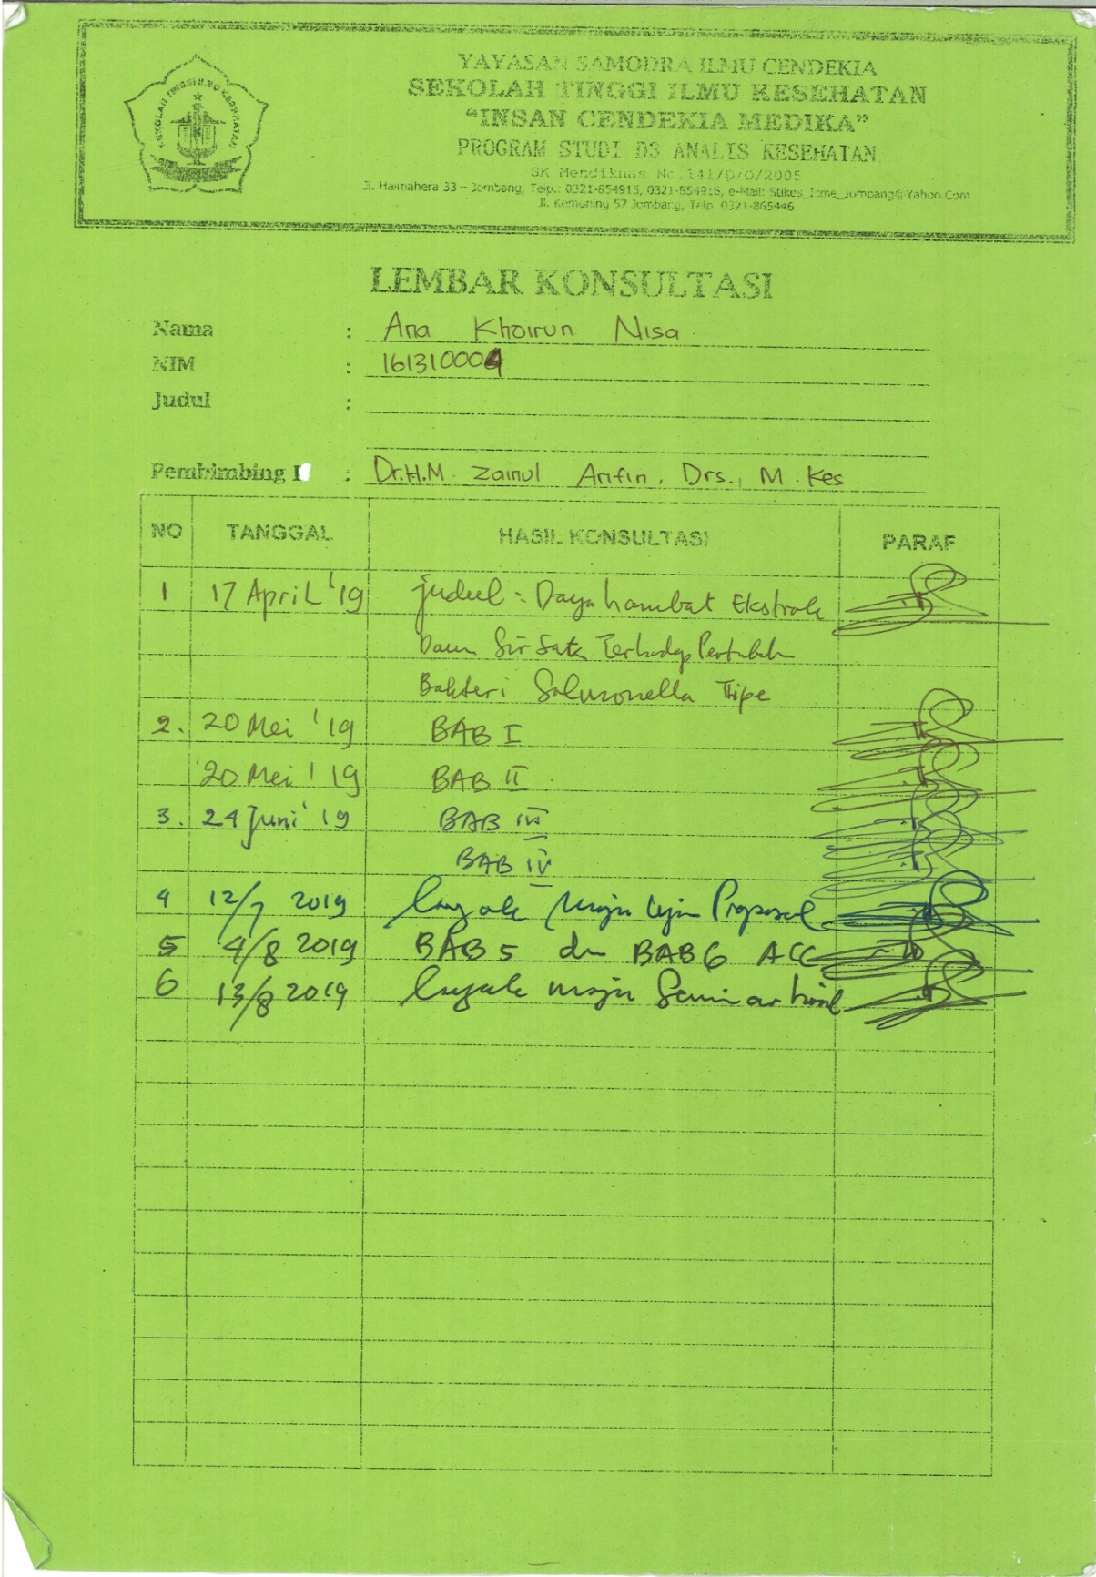

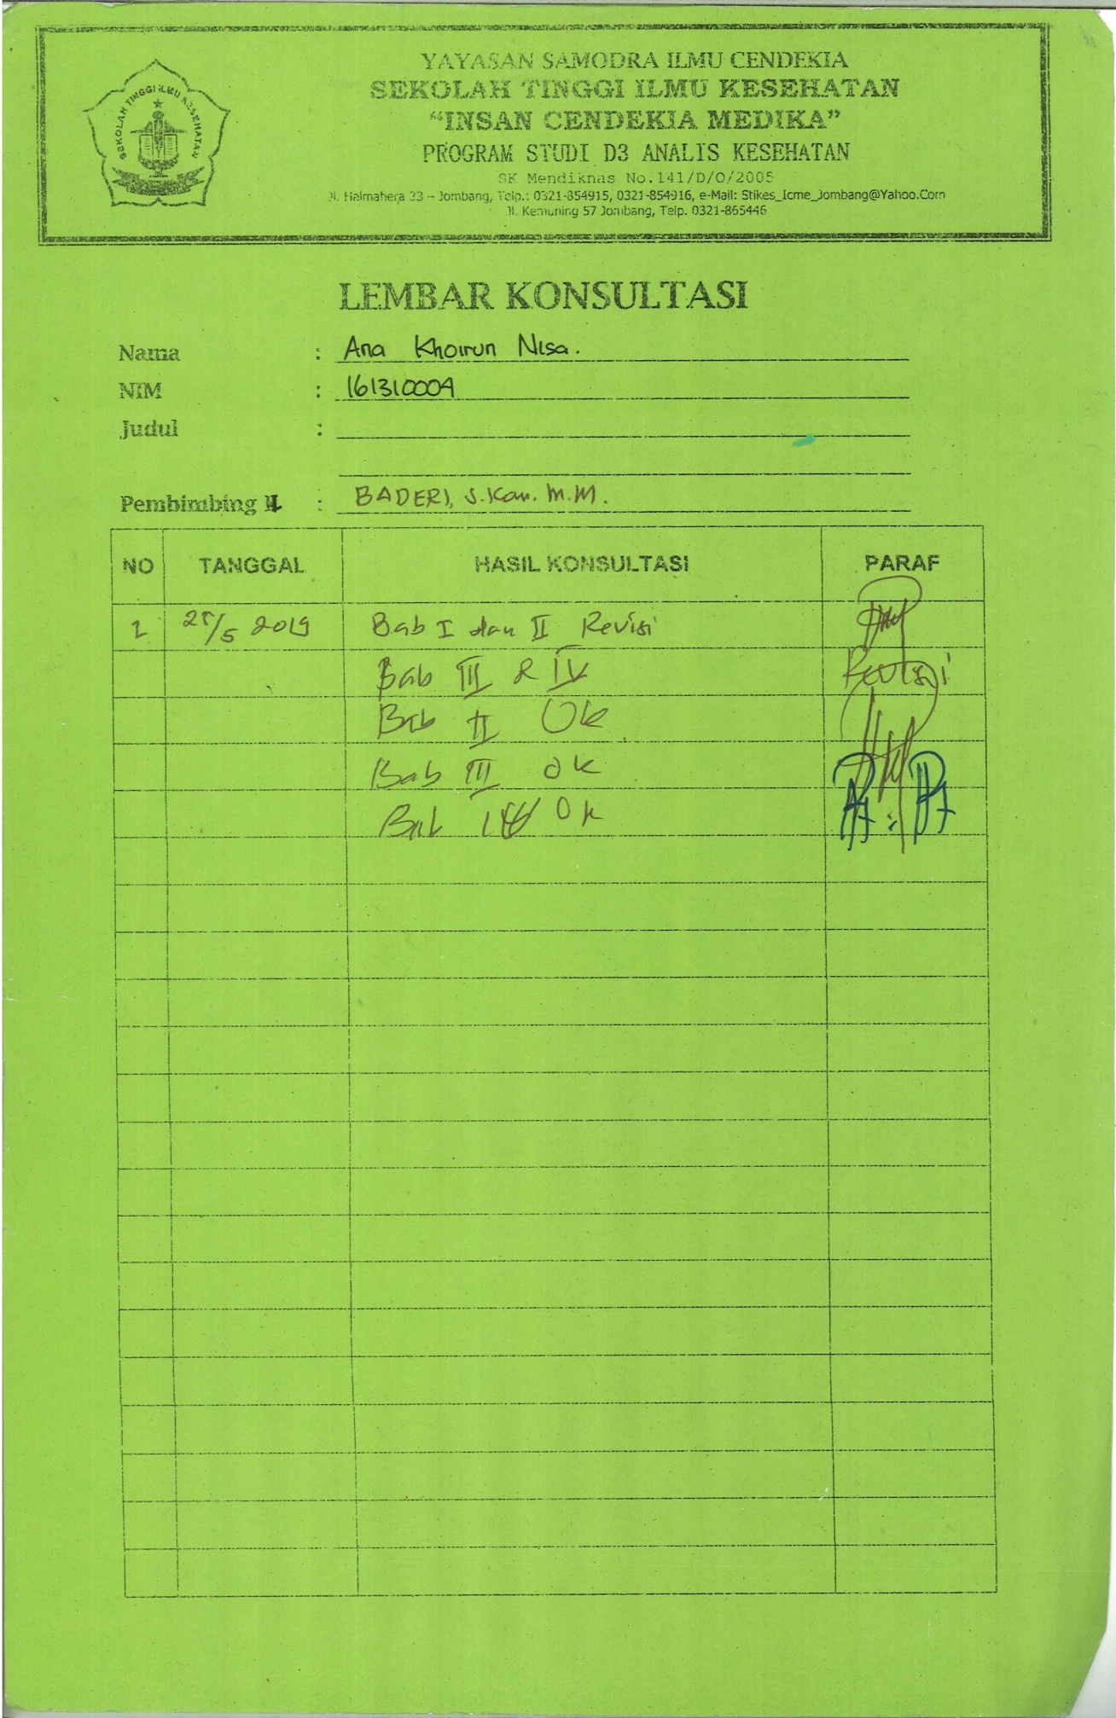

LAMPIRAN JADWAL PELAKSANAAN

**JADWAL PELAKSANAAN KEGIATAN**

|  |  |  |  |  |  |  |  |  |  |  |  |  |  |  |  |  |  |  |  |  |  |
| --- | --- | --- | --- | --- | --- | --- | --- | --- | --- | --- | --- | --- | --- | --- | --- | --- | --- | --- | --- | --- | --- |
| No | Jadwal | April | | | | Mei | | | | Juni | | | | Juli | | | | Agustus | | | |
| 1 | 2 | 3 | 4 | 1 | 2 | 3 | 4 | 1 | 2 | 3 | 4 | 1 | 2 | 3 | 4 | 1 | 2 | 3 | 4 |
| 1 | Pembuatan Judul |  |  |  |  |  |  |  |  |  |  |  |  |  |  |  |  |  |  |  |  |
| 2 | Konsultasi Judul |  |  |  |  |  |  |  |  |  |  |  |  |  |  |  |  |  |  |  |  |
| 3 | Studi Kepustakaan |  |  |  |  |  |  |  |  |  |  |  |  |  |  |  |  |  |  |  |  |
| 4 | Penyusuanan proposal |  |  |  |  |  |  |  |  |  |  |  |  |  |  |  |  |  |  |  |  |
| 5 | Bimbingan proposal |  |  |  |  |  |  |  |  |  |  |  |  |  |  |  |  |  |  |  |  |
| 6 | Ujian proposal |  |  |  |  |  |  |  |  |  |  |  |  |  |  |  |  |  |  |  |  |
| 7 | Revisi proposal |  |  |  |  |  |  |  |  |  |  |  |  |  |  |  |  |  |  |  |  |
| 8 | Penelitian |  |  |  |  |  |  |  |  |  |  |  |  |  |  |  |  |  |  |  |  |
| 9 | Penyusunan KTI |  |  |  |  |  |  |  |  |  |  |  |  |  |  |  |  |  |  |  |  |
| 10 | Bimbingan KTI |  |  |  |  |  |  |  |  |  |  |  |  |  |  |  |  |  |  |  |  |
| 11 | Ujian hasil KTI |  |  |  |  |  |  |  |  |  |  |  |  |  |  |  |  |  |  |  |  |
| 12 | Revisi hasil KTI |  |  |  |  |  |  |  |  |  |  |  |  |  |  |  |  |  |  |  |  |

Keterangan : Kolom 1 – 4 : Minggu 1 – 4

Blok warna hitam : Tanggal Pelaksaan Kegiatan

LAMPIRAN HASIL PENELITIAN

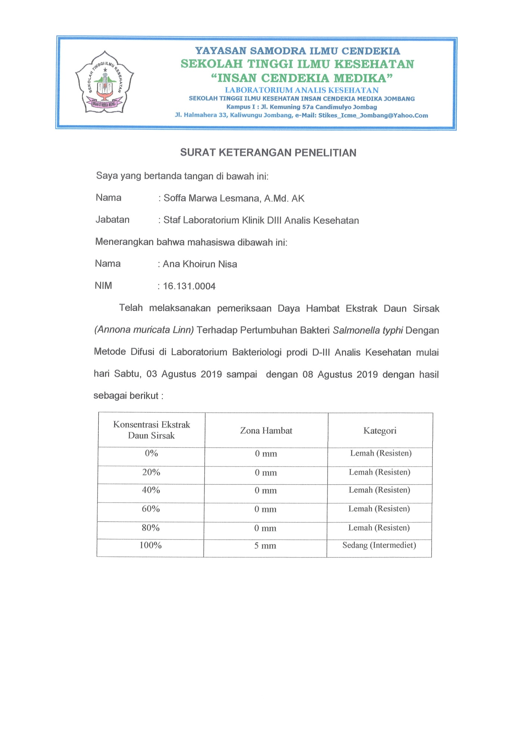

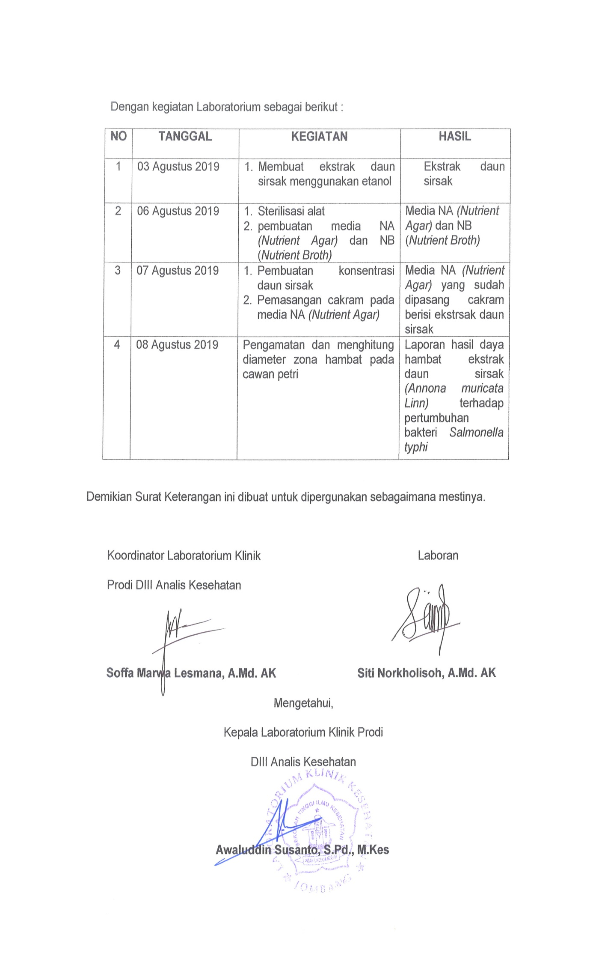

LAMPIRAN DOKUMENTASI PENELITIAN

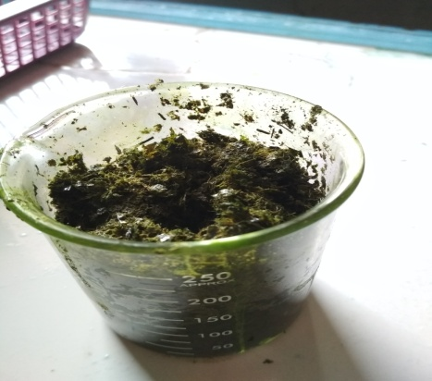 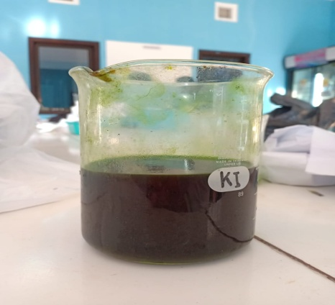

Perendaman daun sirsak Ekstrak daun sirsak

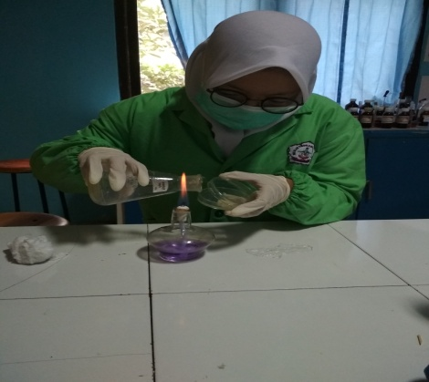 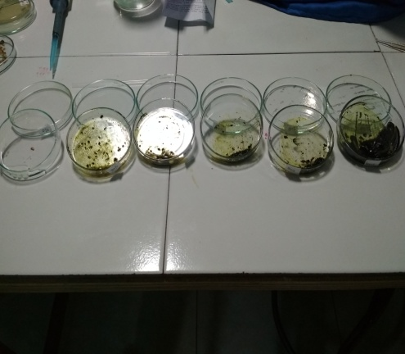

embuatan media NA *(Nutrient Agar)* Pembuatan konsentrasi ekstrak daun sirsak

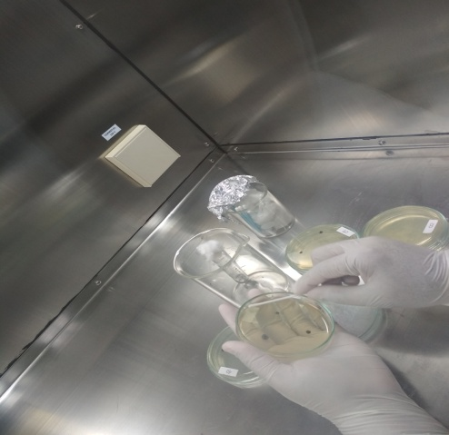 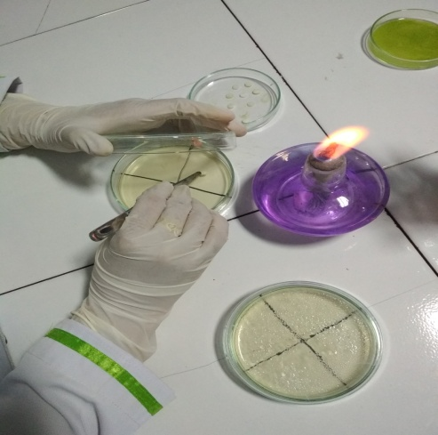

Penanaman bakteri pada media NA Meletakkan cakram pada media NA

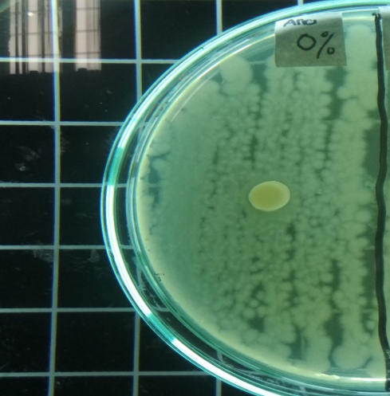 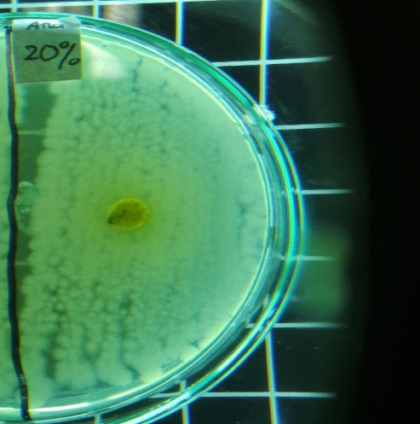

Konsentrasi 0% Konsentrasi 20%

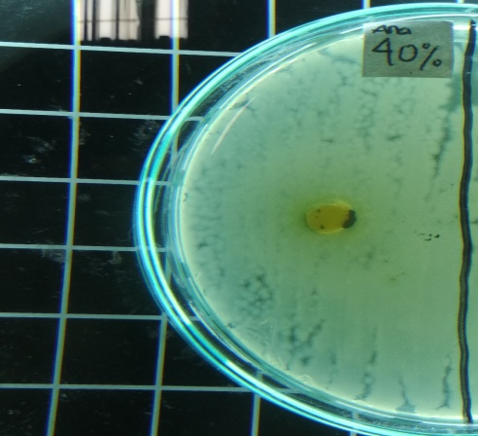 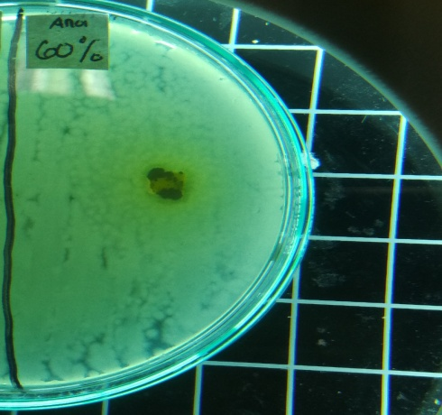

Konsentrasi 40% Konsentrasi 60%

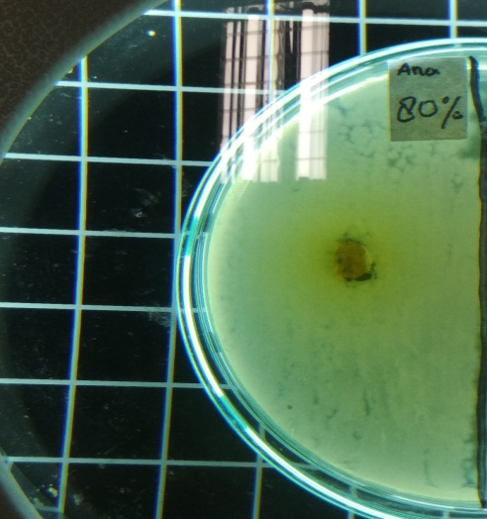 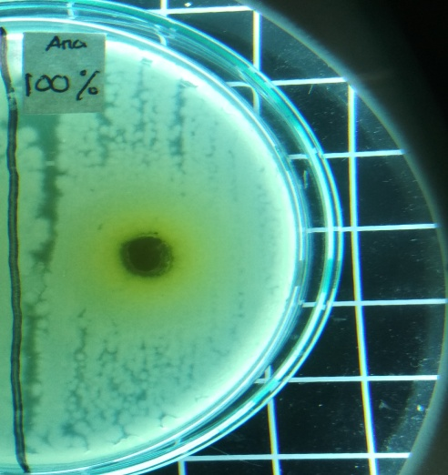

Konsentrasi 80% cv Konsentrasi 100%